项目编号： S202110286070


大学生创新创业训练计划项目
结题报告

项目名称 基于分布式优化的多机器人系统协同编队
项目负责人 姚羽虹 学号： 07319106
所属学院 数学学院
项目成员 涂画（07319117）
黄璟屹（07319132）
周帅宇（07319133）
指导教师 刘庆山（数学学院）

目 录
摘要 1
第一章 引言 1
1.1. 问题背景 1
1.2. 文献综述 1
1.2.1. 编队形成及变化问题 1
1.2.2. 编队任务分配问题 1
1.2.3. 算法选择 2
1.3. 主要贡献 2
第二章 问题描述 2
2.1. 图论相关知识 2
2.2. 优化问题定义 2
第三章 编队算法 3
3.1. 虚拟参考中心不存在 3
3.2. 虚拟参考中心存在 4
第四章 收敛性分析 6
4.1. 无虚拟领导者情况下的算法收敛性分析 6
4.2. 有参考中心的算法收敛性分析 10
第五章 多机器人任务分配 14
5.1. 匈牙利算法分配 14
5.2. PSO算法分配 15
5.3. 遗传算法分配 16
第六章 实验仿真 19
6.1. 匈牙利算法仿真 19
6.2. PSO算法仿真 20
6.3. 遗传算法仿真 21
6.4. 基于ROS的实物仿真 23
6.4.1. ROS的消息通讯 23
6.4.2. 消息通信的过程 23
6.4.3. 相关模拟 24
第七章 总结 25
参考文献 26
附录 28
项目成果简介 28
项目原始工作记录 29
文献综述 33
研究方案 34
发表的论文 43
心得体会 46
电子展板（截图） 50

摘要
本文采用分布式优化方法解决了一类具有虚拟参考中心的多机器人编队问题。我们研究了约束一致性算法的设计和分析，以解决带有局部约束的目标函数和的优化问题。在具有虚拟参考中心的多机器人系统中，每个机器人都有关于其自身约束和目标函数的消息，以及关于与虚拟参考中心交互的编队的消息。同时，所有的机器人协作寻找由编队定义的函数的最小值。为了找到最优的编队，我们提出了一种具有固定步长且性能更好的算法。此外，我们结合匈牙利算法等分配算法和所提出的编队算法，得到了多机器人系统的最优匹配编队。

关键词 多机器人编队、任务分配、分布式优化、算法收敛性

引言

问题背景
多机器人系统是最优性编队最常见的实验对象之一[1]，多机器人系统的分布式编队控制在过去的十年中是一个活跃的研究领域[2]。这个问题的解决方案在不同领域都有应用，包括路径规划、目标搜索、覆盖和会合[3]-[5]。通常，分布式编队优化考虑的是用个机器人组成的的连接网络，并且以总系统的位移具体作为考查最优性的标准。

文献综述

编队形成及变化问题
多机器人系统分布式编队控制有着广泛的研究。对于队形的形成和变化这个问题，[6]使用了协调每个机器人之间的错误以提出在不假设每个机器人都知道领导者的完整状态的情况下的分布式编队的控制策略。[7]提出了一种通过方法原始权重来设计运动机器人之间的形状，表明了机器人之间可以形成编队形状且[8]中确保了全局稳定性。[9]使用分布式模型预测控制(DMPC)提出新策略的拆分和合并形成多机器人系统。[10]考虑了在通信受限的多机器人系统中队列形成结构的操作，其中信息流分为两个时间尺度：快速时间尺度和慢时间尺度。当谈到非完整多机器人系统，[11]为这种系统创建了一个协调算法，有效的在算法下完成了对一组机器人保持建议队形的控制。[12]提出了一种使复杂的非完整系统在高度杂乱的环境，可以确保机器人在某些假设下永远不会发生冲突的算法。[13]在非完整倍数的队形维持问题中，开发了移动机器人的两种类型的控制器用于达到队形维护的目的。[14]提出了一个具有非完整约束的分散编队控制框架和自下而上部署控制理论方法。[15]开发的控制器扩展到非完整轮式移动机器人的实现和性能通过实验证明。

编队任务分配问题
对于分配问题，[3]提出了一种可以得到为每个机器人分配最佳目标并迭代计算每个机器人到其目标目的地的无碰撞路径的方法。[16]考虑了大规模机器人团队的凸优化策略，并实现了算法的可扩展性和实时性能。[17]考虑了问题多机器人的动态任务分配和建议的两个任务分配策略。[18]提出了一种算法确保收敛的分布式多任务分配使用非子模块评分函数。[19]提出了一种完整的算法，可以通过已知的杂乱环境到目标状态，这是通过分配机器人目标状态以最小化所有的最大成本机器人移动距离。此外，可以在这个问题设置一些额外的限制中，[20]提出了一种任务分配算法，一个多机器人系统，其中每个任务都设置了截止日期并且必须在期限内完成。每个机器人可以执行的任务数量也是有限的，这受限于电池寿命的有限性。[21]提出了一种分布式多机器人系统的广义任务分配问题的算法，其中可以使得机器人合作完成一组给定的任务。

算法选择
在算法的使用与选择上，匈牙利算法等经典的算法和遗传算法等算法都是较为高效的选择。对于前者，匈牙利算法是一种在多项式时间内求解任务分配问题的组合优化算法，并推动了后来的原始对偶方法。1955年，库恩(W.W.Kuhn)利用匈牙利数学家康尼格(D.Kőnig)的一个定理构造了这个解法，故称为匈牙利算法[22]。对于后者，遗传算法是一种启发式搜索，其灵感来自查尔斯·达尔文的自然进化论。 该算法反映了自然选择的过程，其中选择最适合的个体进行繁殖以产生下一代的后代[23]

主要贡献
本文的主要贡献是提出了一种基于使用机器人之间的相对位置编队的分布式优化算法。我们在两种情况下分别提出了算法：虚拟参考中心不存在和虚拟参考中心存在。相比其他相关研究，本文的主要优点是提出的算法把上述两种不同的情况考虑在内，使其更加全面且具有广泛的应用性。此外，在一定的假设下，状态向量的渐近收敛以及误差趋于零也通过李雅普诺夫方法被严格证明。我们也使用匈牙利算法解决分配问题。最后，在上面提到的两种情况下，同时进行了二维和三维仿真模拟来测试了所提出算法的有效性。

问题描述

图论相关知识
设$G=（V，E）$为由$V=\left\{v_{1}，v_{2}，...，v_{m}\right\}$这$m$个点组成的加权图。再考虑$G=（V，E，A）$这个加权无向图，其中$A={\left\{a_{ij}\right\}}_{m×m}$为邻接矩阵。定义点$v_{i}$的度为$d（v_{i}）=\sum_{j=1，j≠i}^{m}{a_{ij}}$。此外，该图的拉普拉斯矩阵为如下定义：
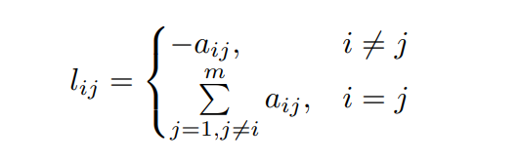

优化问题定义
本文的最优化问题定义如下：
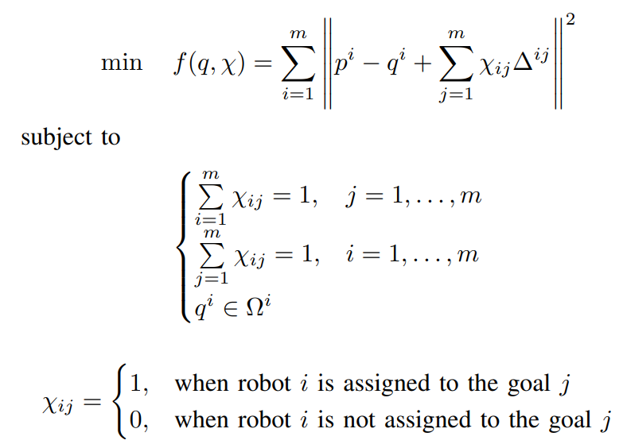
其中，$∆^{ij}$是理想状态下机器人$i$和$j$在最终位置是之间的相对位置向量，$Ω^{i}$为机器人$i$可以移动的区域。
还需要说明的是，该目标函数是一个二次函数，因此我们很容易知道该函数是凸函数且其导数关于$q$是李普希兹连续的。为了进行更深的分析，我们先给出如下假设：本文中的多机器人系统所构成的图$G$是无向且相连的。

编队算法
在本节中，转换后的目标函数将供进一步分析。对于有虚拟参考中心和无虚拟参考中心的两种情况，将被分别研究。

虚拟参考中心不存在
在这种情况下，虚拟参考中心不存在，但各个机器人之间的相对位置关系$∆^{ij}$是已知的，而这种情况下的编队队形也是由相对位置关系$∆^{ij}$进行控制的。我们定义$\tilde{q}={（q^{1}，q^{2}，...，q^{m}）}^{T}$，其中$q^{i}$指的是第$i$个机器人的解。此外，我们把函数$g（u）$称作投影函数如果$g（u）=\arg_{v∈Ω}min\left\|v-u\right\|$。关于这种情况的最优化的必要且有效的条件如下。
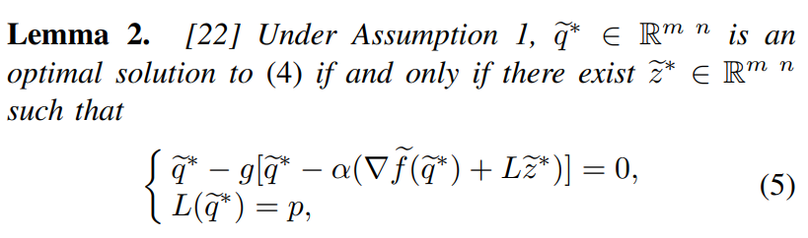
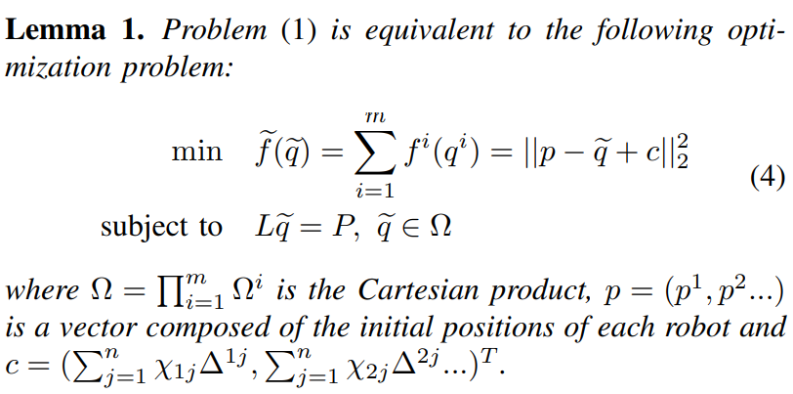
下面对算法的迭代进行分析：
我们现在通过下标来表示迭代过程，设${\tilde{q}}_{k}=\tilde{q}（k），{\tilde{w}}_{k}=\tilde{w}（k）$。下面给出解决问题的迭代循环方法：
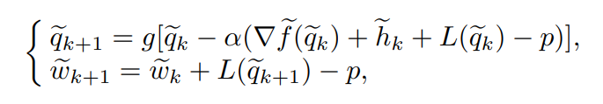
其中$\tilde{w}=vec（w^{1}，...，w^{m}）$是矩阵的向量化。
对于机器人$i$通过以下公式形成在第$k+1$次的新近似解：
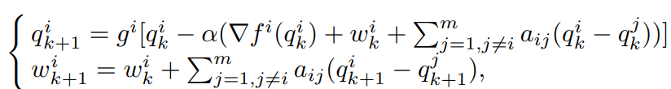

虚拟参考中心存在
在这一部分，我们假设虚拟参考中心存在，而且它的位置是所有机器人已知的。在这种情况下，编队的队形是通过代表着机器人$i$与虚拟参考中心的相对位置$Δ^{i}∈R^{n}$描述控制的。设$∆={\left(∆^{1}，…，∆^{m}\right)}^{T}，\tilde{q}={（q^{1}，q^{2}，...，q^{m}）}^{T}$，其中$q^{i}$指的是第$i$个机器人的解。
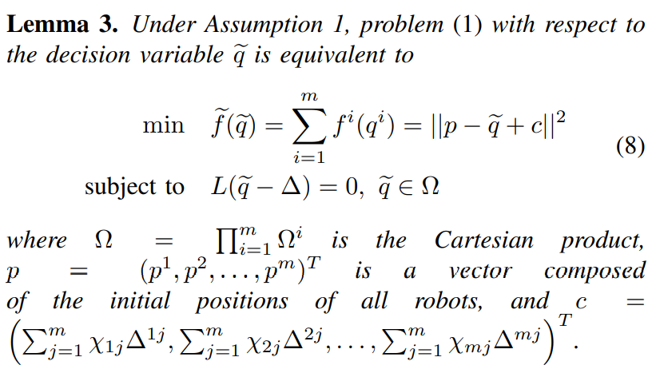
需要注意的是，如果$q^{*}$是（8）的一个解，那么在假设1下它最少有一个解${\tilde{q}}^{*}=1_{m}⨂q^{*}$。进一步，下面将给出虚拟参考中心存在时的需要且有效的条件。
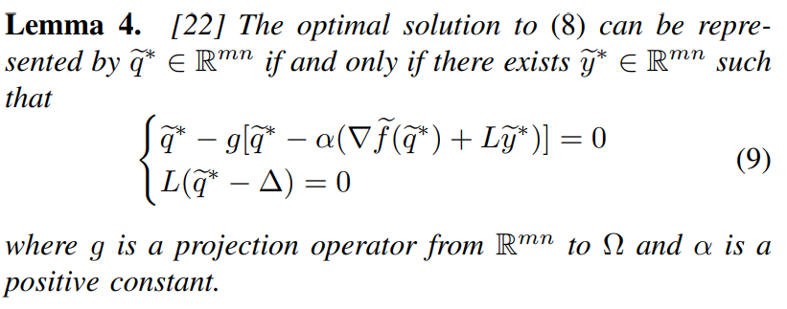
我们通过下标来简化迭代的公式，${\tilde{q}}_{k}=\tilde{q}（k），{\tilde{h}}_{k}=\tilde{h}（k）$。根据（9），我们给出的算法将基于如下的等式：
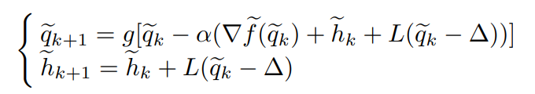
其中$\tilde{h}=vec（h^{1}，...，h^{m}）$是矩阵的向量化。
在多机器人系统中，每个机器人的局部目标函数都会在一些局部约束下都被分配优化。同时，在一定的具有连通性的网络拓扑结构下，机器人可以与相邻的机器人交换其各自的状态信息。最后，所有的机器人通过合作都获得了最好的解。从（10），机器人$i$通过以下公式形成在第$(k+1)$次的新近似解：
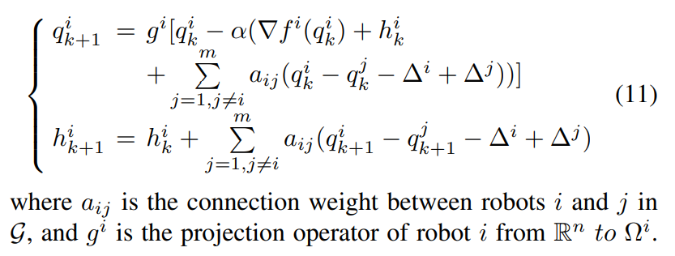

收敛性分析

无虚拟领导者情况下的算法收敛性分析
为了证明算法（6）的收敛性，我们需要做一些准备工作：
我们先令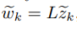，在这个变量替换下，算法将变成如下形式：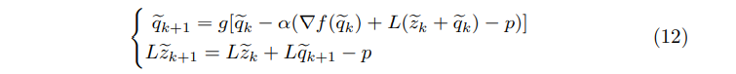
下面的定理说明这两个算法是等价的：
定理 1：假设初始条件满足对任意的成立，那么算法（6）和算法（12）是等价的。
证明：一方面，在算法（12）中，我们令，那么算法（6）可以直接得到。另一方面，由于，利用数学归纳法，我们能够证明：

所以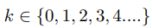总是成立的，这样定理就得到了证明。
我们在此构造一个拉格朗日函数
为进一步证明，我们假设是原问题的最优解，根据引理2，我们可以获得一个使得等式（5）成立。下面我们给出引理5：
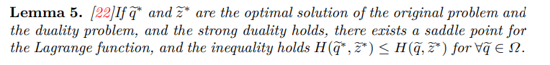
如果一个函数满足，其中是一个闭凸集，那我们称这个函数为到的一个投影函数，对于投影函数我们有如下引理：
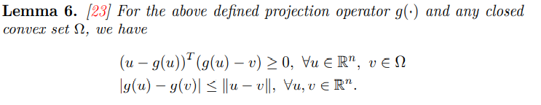
为了用李雅普诺夫方法证明算法的收敛性，我们先证明下面这个引理：
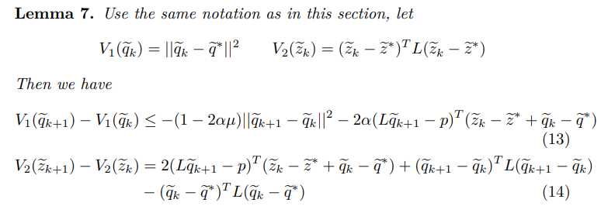
证明：我们作替换，可以得到：
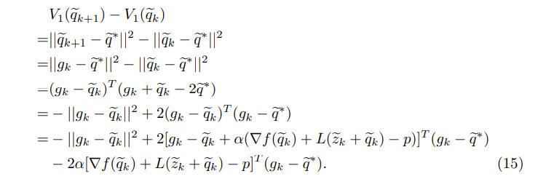
令以及，根据引理6，我们可以得到：
我们根据上文的替换可以知道，将其与（15）式合并可以得到：
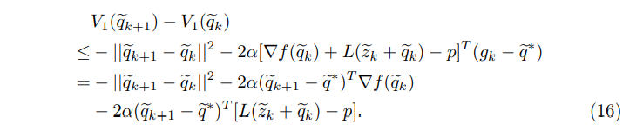
由函数$f$是凸函数，我们可以得到下面两个不等式：

将这两个不等式结合我们可以得到：
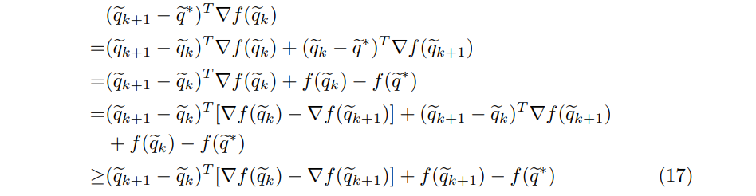
将不等式（17）和（16）结合我们可以得到
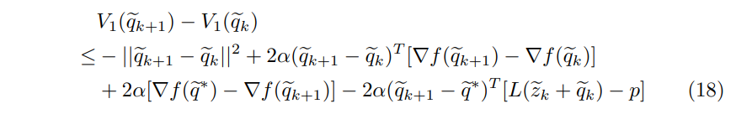
根据引理5我们知道是的最小值点，所以我们有：
由于，我们有，又因为$f$是凸函数，我们可以得到，将这两个不等式结合起来我们可以得到
将其与（18）式结合有：
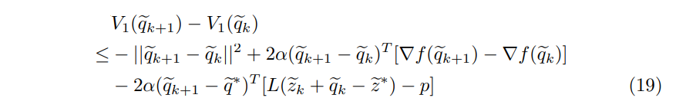
由前面的假设是在上Lipschitz连续的，假设Lipschitz常数为μ，我们可以得到
将其与（19）式结合得到：
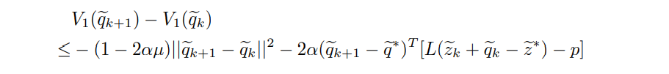
从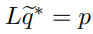我们可以得到：
此刻第一个不等式的证明已经完成，下面证明第二个等式
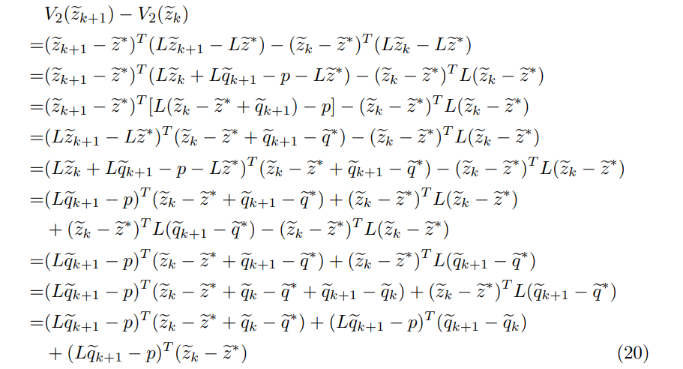
为了后续证明的简洁，我们引入如下替换：
我们从（20）式可以得到：
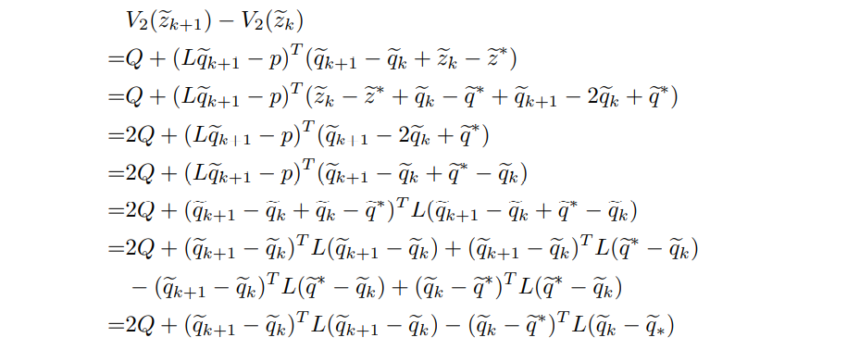
所以我们可以得到：

到这里，引理的证明已经完成。
定理 2：在假设（1）的前提下，我们假设是矩阵的最大特征值，$μ$是的Lipschitz常数。那么当时，算法（12）收敛。
证明：我们构造一个李雅普诺夫函数如下：
函数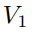以及函数的定义都与之前引理（7）中的相同，由引理（7）中的不等式，假设是单位矩阵，我们可以得到：
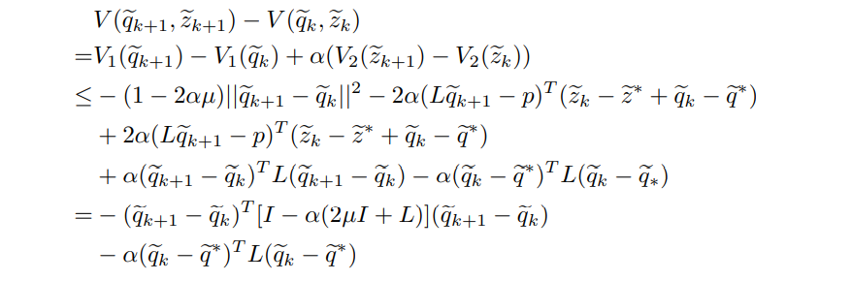
从上面这个不等式可以知道，当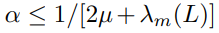时，矩阵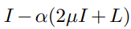是正定矩阵。由于是半正定矩阵以及$α>0$我们可以知道，故
所以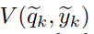是系统（12）的一个李雅普诺夫函数。由离散时间系统的拉塞尔不变性原理，我们可以知道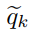在最大不变集中收敛。后续证明与参考文献[21]中定理2的证明类似，此处不再赘述。

有参考中心的算法收敛性分析
在本节中，我们将讨论（10）中多机器人网络的一致性。为了更方便地证明算法的收敛性，我们引入一个与（10）等价的算法，如下所示：
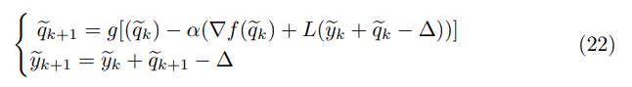
定理3：假设对于任意的${\tilde{y}}_{0}∈R^{mn}$，初始条件满足$h_{0}=L{\tilde{y}}_{0}$，那么么算法（10）与算法（22）等价。
证明：一方面，根据数学归纳法，当$h_{0}=L{\tilde{y}}_{0}$时，假设$h_{k}=L{\tilde{y}}_{k}$。根据算法（22），我们有：
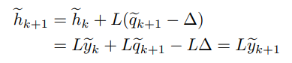
所以我们可以得到，对于$k∈\{0,1,2,3,4...\}$，$h_{k}=L{\tilde{y}}_{k}$。这意味着算法（22）总是可以从算法（10）中得出。另一方面，在算法（22）中，令$h_{k}=L{\tilde{y}}_{k}$，则可以直接从（22）导出算法（10）。
证毕。
我们首先构造以下拉格朗日函数：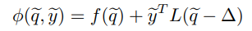
假设${\tilde{q}}^{*}∈R^{mn}$是问题4的最优解。根据引理4，我们可以得到存在${\tilde{y}}^{*}∈R^{mn}$满足方程式（9）。
为了进一步证明算法的收敛性，我们引入了一个引理。
引理8：按照前面的表示法，我们构造了以下两个函数：
我们有
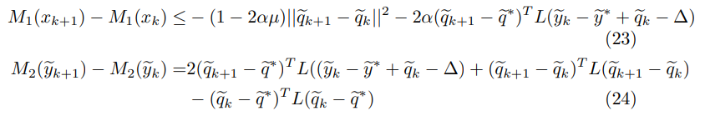
证明：首先令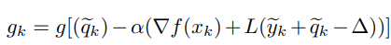，接着我们有
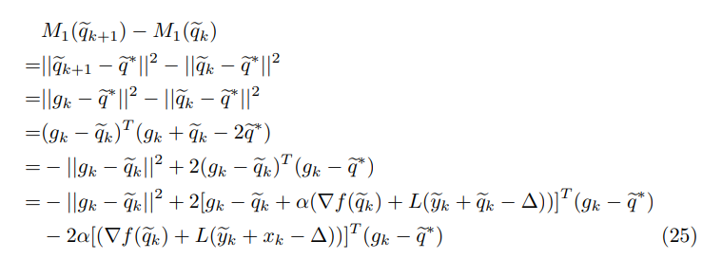
从引理6中我们知道，如果我们令，$v={\tilde{q}}^{*}$，可以得到
将其与（25）结合，我们得到：
由于$f$是凸的，我们可以得到以下两个不等式
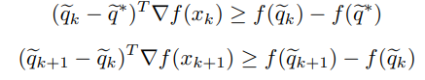
然后我们对这两个不等式进行以下变换：
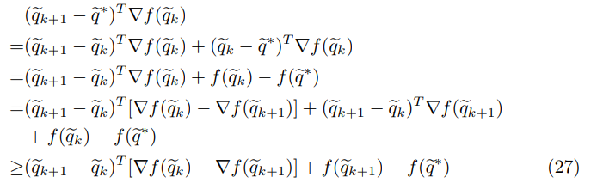
结合不等式（26）和（27），我们得到
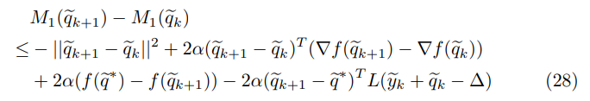
根据引理5，我们知道，$({\tilde{q}}^{*},{\tilde{y}}^{*})$ 是$ϕ({\tilde{q}}^{*},{\tilde{y}}^{*})$的一个最小值点，所以我们有
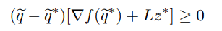
因为${\tilde{q}}_{k+1}∈Ω$，我们有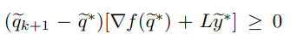。因为$f$是凸函数，我们知道：结合这两个不等式，我们可以得到：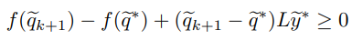
与（28）相结合，我们有：
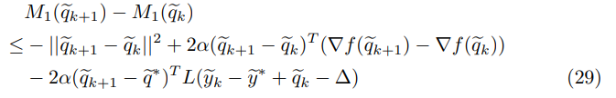
根据我们的假设，$∇f$在$Ω$上是Lipschitz连续的, 假设Lipschitz常数是$μ$，那么我们可以得到
与（29）相结合，我们有：
此时，第一个不等式已被证明。
由于有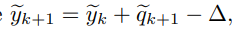我们可以得到
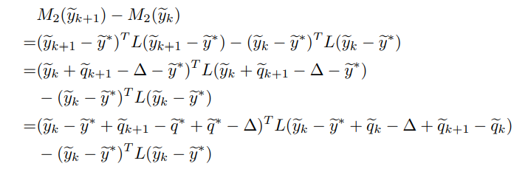
因为$L({\tilde{q}}^{*}-∆)=0$，上述方程式变为：
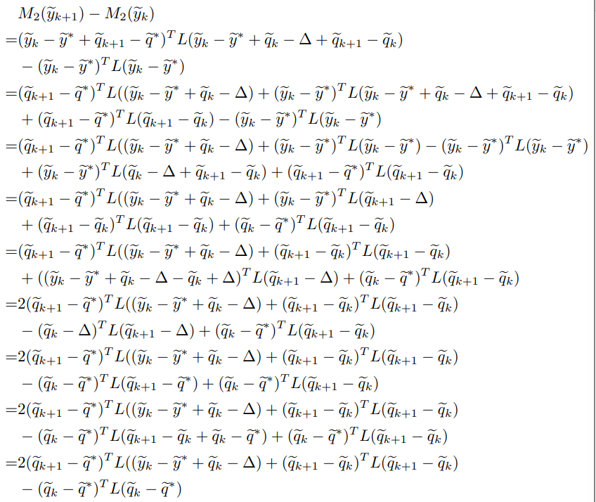
至此，我们完成了引理的证明。
定理4.基于假设（1），设$λ_{m}$为矩阵的最大特征值，$μ$是$▽f$的Lipschitz常数。那么，如果$α≤1/[2μ+λ_{m}(L)]$，则（10）中的算法是收敛的。
证明：使用与上面相同的表示法，我们构造了一个如下形式的李雅普诺夫函数
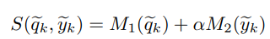
$S$中$M_{1}$和$M_{2}$函数的定义与引理8中相同。由引理8中的不等式，假设I是单位矩阵，可以得到
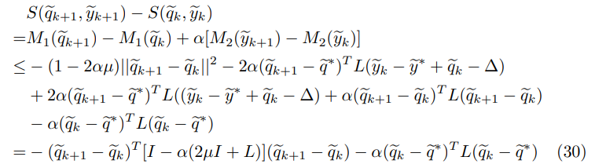
根据上述不等式，如果$α≤1/\left[2μ+λ_{m}\left(L\right)\right]$，那么矩阵$I-α\left(2μI+L\right)$是正定的。由于L是半定矩阵且α＞0，$α{\left({\tilde{q}}_{k}-{\tilde{q}}^{*}\right)}^{T}L\left({\tilde{q}}_{k}-{\tilde{q}}^{*}\right)≤0$，所以$V（{\tilde{q}}_{k+1},{\tilde{z}}_{k+1}）-V（{\tilde{q}}_{k},{\tilde{z}}_{k}）≤0$且$V（{\tilde{q}}_{k},{\tilde{z}}_{k}）$是系统（22）的李雅普诺夫函数。
我们可以证明，与上一种情况完全相同，多机器人网络中的每个状态向量${\tilde{q}}_{k}$全局收敛到问题4的最优解。

多机器人任务分配
在寻找最优解的过程中，本文还运用了分配的思想。对于相同数量的目标点和机器人，每个机器人需要到达一个目标点。然而，由于不同的机器人和不同的目标点之间的距离不同，需要找到一种使路径总长度最小的分配方法。赋值问题是一种0-1整数规划问题。本文将关于$x_{ij}$使得(1)中的目标函数最小化。

匈牙利算法分配
为了得到(1)中$f$的最小值，我们使用匈牙利算法[22]来解决分配问题。
长期以来，匈牙利算法(HA)被公认为分配问题的标准解。它是针对标准赋值模型(方阵)的一种特殊形式，并建立在由匈牙利数学家Konig提出的独立零元定理的基础之上。模型的最优解只能通过矩阵变换得到。
我们构造一个效率矩阵$C$，以求在(2)和(3)的约束下，(1)中$f$的最小值和$C_{ij}={\left\|p^{i}-q^{j}\right\|}^{2}$。根据匈牙利算法的基本原理，得到一个新的矩阵，它是通过对$C$的行或列的每个元素减或加相同的常数$k$得到的，其最优解与原矩阵$C$相同。
解决这个问题时，先减去$C$中每一行的最小元素，再减去$C$中每一列的最小元素，就可以求出矩阵中独立的零元素(即每一行和每一列中只有一个0元素)。如果独立的零元素个数与矩阵的顺序相同，则完成赋值。否则，需要调整矩阵，并继续求解，直到独立的零元素的数量和矩阵的阶数相等。得到最优解后，矩阵的每一行和每一列中只有一个元素值为1，其余为0。非零元素的位置表示分配的结果。例如，$x_{ij}=1$，表示第$i$个机器人匹配第$j$个目标点。然后结合Algorithm 1中提出的编队公式给出匈牙利任务分配算法。
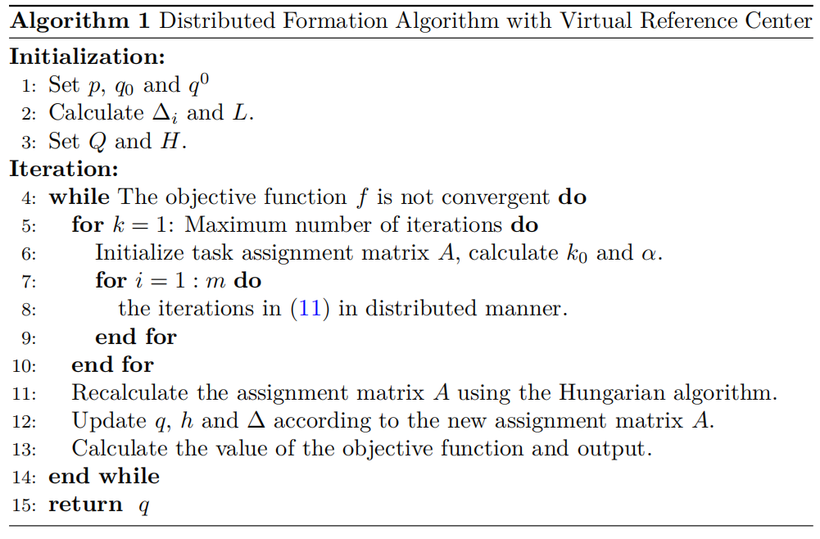

PSO算法分配
除了使用匈牙利算法，本文还尝试了使用PSO算法解决分配问题。
粒子群优化算法(Particle Swarm Optimization，PSO) 由Kennedy和Eberhart在1995年提出。该算法模拟鸟集群飞行觅食的行为，鸟之间通过集体的协作使群体达到最优目的，是一种基于Swarm Intelligence的优化方法。PSO算法是一种基于群体叠代的算法，依靠粒子在解空间追随最优的粒子进行搜索。它的优势在于简单容易实现同时又有深刻的智能背景，既适合科学研究，又特别适合工程应用，并且没有许多参数需要调整。
PSO算法中，每个优化问题的解称之为“粒子(Particle)”。 所有的粒子都有一个由被优化的函数决定的适应值，每个粒子还有一个速度决定他们运动的方向和距离，然后粒子们就追随当前的最优粒子在解空间中搜索。PSO初始化为一群随机粒子。然后通过叠代找到最优解。在每一次叠代中，粒子通过跟踪两个“极值”来更新自己。粒子的聚集行为受以下三个规则约束：（1）避免与相邻的粒子发生碰撞冲突；（2）尽量与自周围的粒子在速度上保持协调和一致；（3）尽量图向自己所认为的群体中靠近。
本文PSO算法使用如下：设搜索空间为$n$维（即机器人的数目），总粒子数为$m=20$。 第$i$个粒子位置表示为向量$x_{i}=(x_{i1},x_{i2},…,x_{in})$；第$i$个粒子“飞行”历史中的过去最优位置（即该位置对应解最优）为$P_{i}=(p_{i1},p_{i2},…,p_{in})$，其中第$g$个粒子的过去最优位置$P_{g}$为所有$P_{i}(i=1,2,…,n)$中的最优；第$i$个粒子的位置变化率（速度）为向量$v_{i}=(v_{i1},v_{i2},…,v_{in})$。每个粒子的位置按如下公式进行变化（“飞行”）:
$$v_{ij}\left(t+1\right)=w×v_{ij}\left(t\right)+c_{1}×rand\left(∙\right)×\left[p_{ij}\left(t\right)-x_{ij}\left(t\right)\right]+c_{2}×rand\left(∙\right)×\left[p_{gj}\left(t\right)-x_{ij}\left(t\right)\right]$$
$$x_{ij}\left(t+1\right)=x_{ij}\left(t\right)+v_{ij}\left(t+1\right)$$
其中：$i=1,2,…,n, j=1,2,…,m$，$c_{1},c_{2}>0$为加速因子，$rand\left(∙\right)$为[0,1]之间的随机数，$w$为惯性因子（$w$较大适于对解空间进行大范围探查，$w$较小适于进行小范围开挖）。第$i(i=1,2,…,n)$维的位置和速度变化有范围，迭代中若位置和速度超过边界范围则取边界值。个体极值$pBest$通过如下公式计算：
$$p_{i}\left(t+1\right)=\left\{\begin{aligned}p_{i}\left(t\right) if f(x_{i}(t+1))≥f(x_{i}\left(t\right)) \\ x_{i}\left(t+1\right) if f\left(x_{i}\left(t+1\right)\right)<f(x_{i}\left(t\right))\end{aligned}\right.$$
其中$f$是适应度函数。全局极值$gBest$通过如下公式计算：
$$p_{g}\left(t+1\right)=\left\{p_{j}\left(t\right):f\left(p_{j}\left(t\right)\right)=\min_{}\left\{f\left(p_{1}\left(t\right)\right),f\left(p_{2}\left(t\right)\right),…,f\left(p_{m}\left(t\right)\right)\right\}\right\}$$
粒子群初始位置和速度随机产生，然后按前述两个速度和位置公式进行迭代，直至找到满意的解。

遗传算法分配
遗传算法原理介绍：
假设有m个机器人，其初始位置为$p_{1},p_{2},…,p_{m}$，对应于m个目标点$q_{1},q_{2},…,q_{m}$。首先，我们需要考虑如何对染色体进行编码。我们设置数字对来代表目标点序列的变化。假设有X条染色体，每条染色体包含Y对，其中初始染色体的编码为$S_{1}=\left(l_{11},l_{12}\right),\left(l_{21},l_{22}\right),…,\left(l_{Y1},l_{Y2}\right)$，它表示$q_{l_{i1}}$和$q_{l_{i2}}$的交换坐标，i = 1, 2, … , Y . 同时，我们设定两个染色体之间交叉的概率为pc，突变的概率为pm。
我们把目标函数值作为适应值。然后，我们使用轮盘选择法来选择较好的染色体，淘汰坏的染色体。适应值值越大，相关染色体被选中的概率就越高。在我们的问题中，目标函数值越小，染色体的适配度就越大。因此，为了合理地计算选择概率，我们设定j号染色体的适配值为$fit_{j}$，$t_{j}$ =1/$fit_{j}$。那么total=$\sum_{j=1}^{X}{t_{j}}$，所以选择概率$P_{j}$可以描述为$P_{j}$=$t_{j}$ /total。
在选择之后，有pc%的机会进行交叉。交叉是遗传算法的核心部分，是产生新个体的主要操作。我们可以生成一个随机的交叉断点，而染色体将在断点后与相邻染色体的信息交换其相邻染色体的信息。这个过程可以用下面的例子来说明。
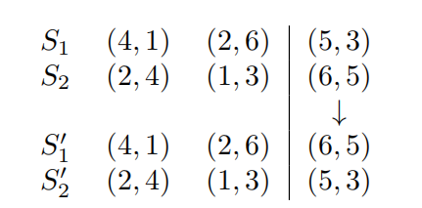
那么也有pm%的突变机会。突变可以保持种群的多样性，决定了遗传算法的局部搜索能力。我们首先在染色体上生成一个随机点，这个点的值将变为1和机器人数量m之间的一个随机值，我们以上面的$S_{1}^{'}$为例来说明变异。
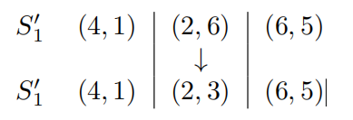
在所有这些步骤之后，我们需要再次计算对象函数值和适应值，然后在当前生成中选择最佳分配和最优值。最后，我们将遗传算法与梯度投影算法结合起来解决多机器人形成问题，遗传算法是在梯度投影算法之后进行的。
算法流程图如下：
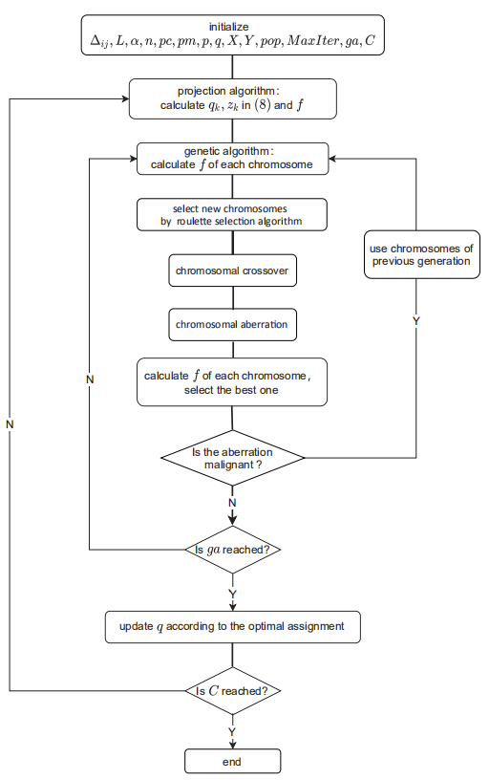

实验仿真
在这部分中，我们将通过仿真实例展示多机器人系统初始队形与最优队形的最优匹配。

匈牙利算法仿真
首先考虑二维平面上的编队问题，其中机器人的初始位置用红色点表示，每个点代表机器人的位置，初始目标位置用蓝色点表示。首先，我们考虑队形为字母组合ICICIP，共由86个机器人组成(初始形状如图1所示)，并设虚拟参考中心的位置在原点。
为了进行最优匹配，最终的编队应基于式(7)中的优化问题，使所有机器人的总移动距离最小，该问题由式(9)中的迭代公式求解。实验中，我们使用循环语句。在每个赋值中，我们首先在(9)中执行迭代。当迭代公式达到收敛时，我们使用匈牙利算法进行一次赋值，然后在下一轮迭代中再次进行迭代赋值。在每一轮作业结束时，我们可以得到一组机器人的位置。
此外，我们考虑了一个更复杂的情况，其目标形成是ICICIP队形，如图1所示。目标队形的位置限制在一个正方形区域[-10,50]×[-10,50]。我们将分配循环数量设置为15，迭代求最优解的次数设为30。最后我们可以得到如图5所示$f$的最优值约为3981。当得到最优解时，通过迭代计算得到的目标位置(绿色点表示)和机器人的移动路径就可以绘制出来，最优匹配结果如图2所示。
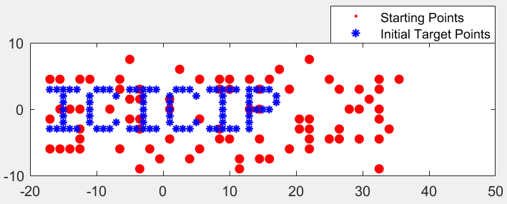
图 1
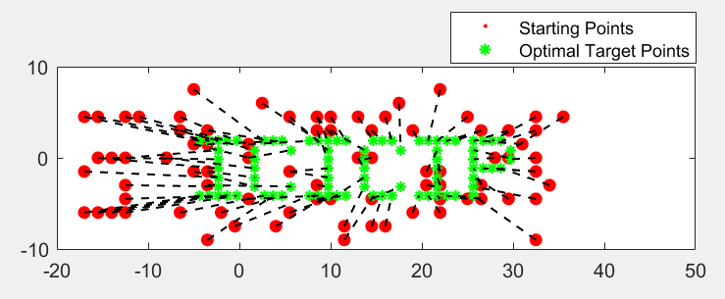
图 2
另外，本文所使用的优化编队方法，可以通过改变限制队形形成区域$Ω$的位置，实现队形的整体移动。图3展示了二维平面内，让参考点沿$y=\sin{x}$的函数曲线移动（图3中的蓝色曲线），从起始点（红色圆点）到目标点（绿色圆点）形成目标队形正方形。图中红色*标注出了几个特殊的位置以清晰地展示队形的形成效果。
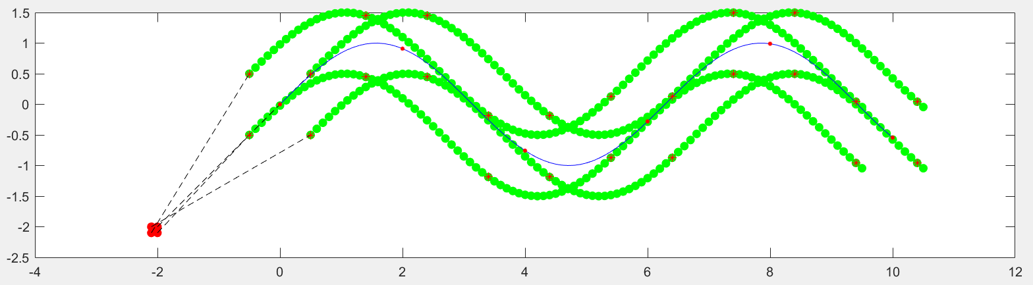
图 3
除此之外，本文还尝试将机器人编队应用到三维领域。我们在空间设定8个初始点，希望能够在规定的队形区域内形成一个正方体队形。结果也很客观，其变化先后的图像分别如图4和图5所示。
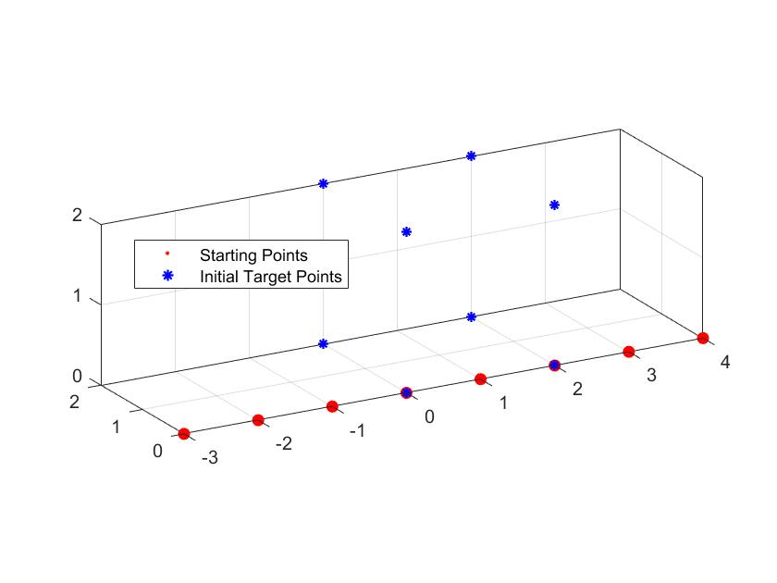
图 4
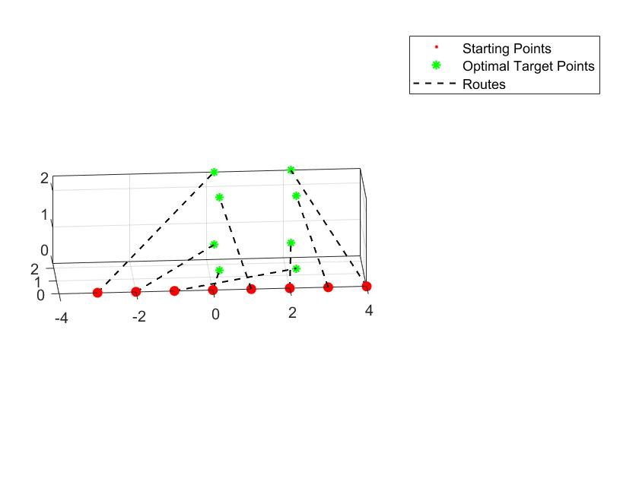
图 5

PSO算法仿真
把分配方法换成PSO算法也能得到很好的结果。设定目标队形组成字母SEU字样，机器人的个数为，应用到PSO算法中的粒子个数为20。最后呈现的队形先后变化分别如图6和图7所示。目标函数值经250次循环分配可达到稳定的最优值87.05，其函数值变化曲线如图8所示。
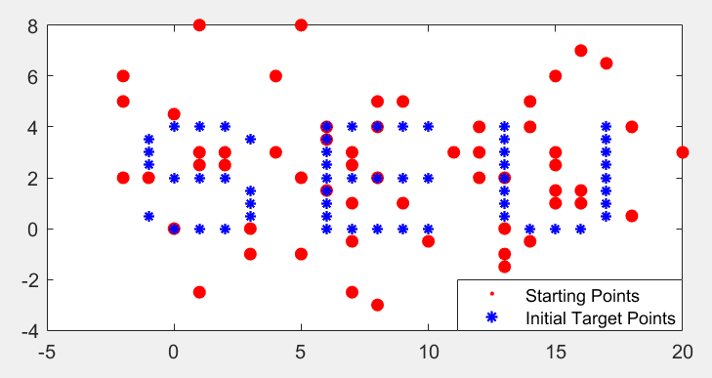
图 6
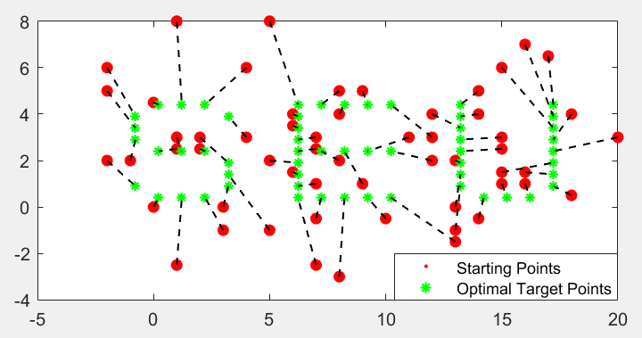
图 7
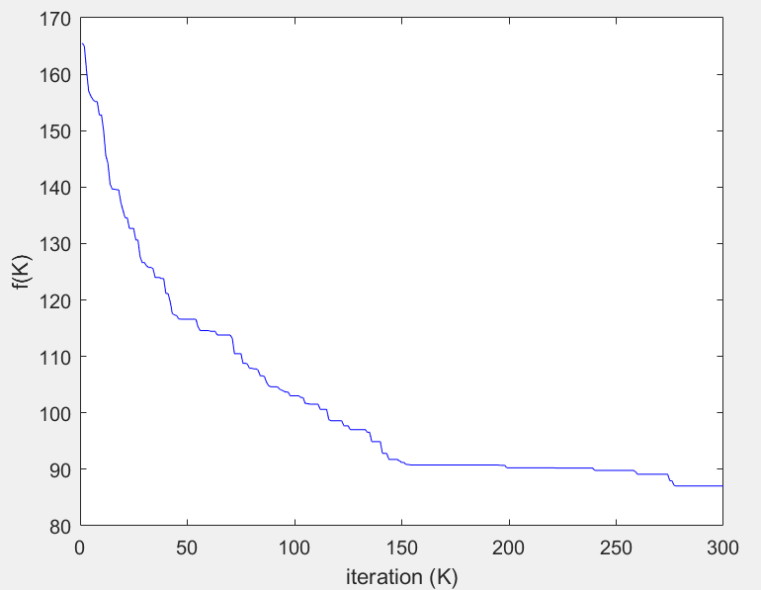
图 8

遗传算法仿真
在仿真中，设置机器人数量为m = 9，目标形成为3 × 3网格，交叉概率为0.6，突变概率为0.01。在本次模拟实验中，整个循环的最大迭代量为500，染色体长度为20，遗传算子的最大迭代量为100。
仿真结果如图9所示，其中红色点表示机器人初始位置，绿色点表示目标编队，虚线表示每个机器人与其目标点之间的对应关系和移动轨迹。图10显示了目标函数的变化过程，我们可以发现，随着迭代次数的增加，目标函数逐渐减小，以获得最优值。
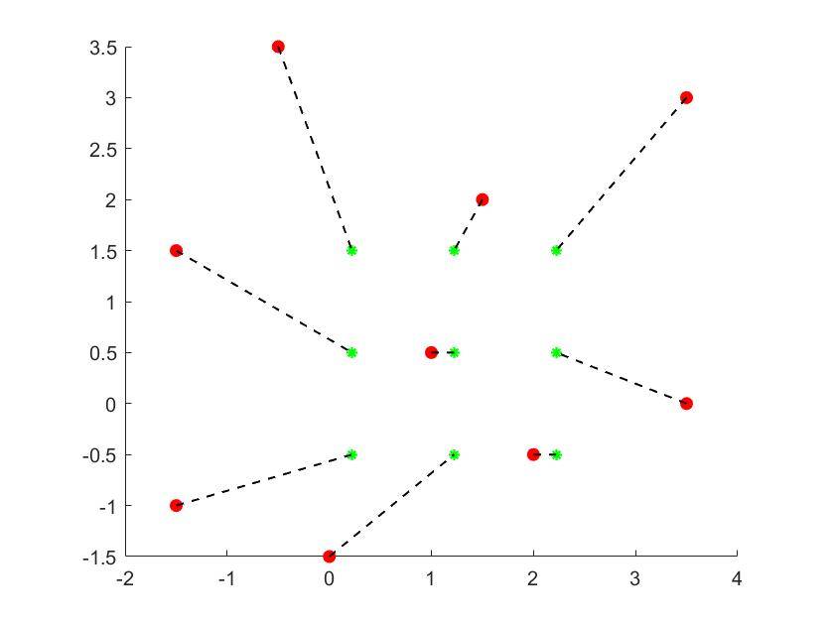
图9
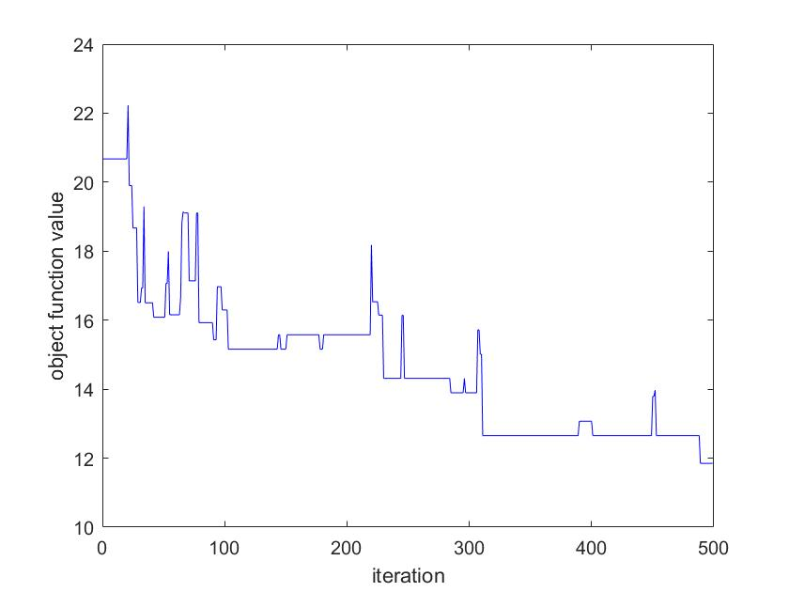
图10

基于ROS的实物仿真
ROS是一个开放源代码的机器人元操作系统。它提供了我们对操作系统期望的服务，包括硬件抽象、低级设备控制、常用功能的实现、进程之间的消息传递以及功能包管理。它还提供了用于在多台计算机之间获取、构建、编写和运行代码的工具和库。
在这一部分中，我们小组尝试使用ROS机器人操作系统，来对理论算法进行模拟实验。我们小组选择使用Ubuntu20.04系统，在老师的带领下了解学习了Noetic版本ROS的安装与初步使用。

ROS的消息通讯
为了最大化用户的可重用性，ROS是以节点的形式开发的，而节点是根据其目的细分的可执行程序的最小单位。节点通过消息（message）与其他节点交换数据，最终成为一个大型的程序。ROS中节点之间的消息通信分为三种。单向消息发送/接收方式的话题（topic）；双向消息请求/响应方式的服务（service）；双向消息目标（goal）/结果（result）/反馈（feedback）方式的动作（action）。
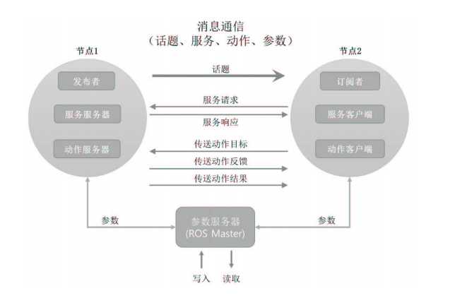

消息通信的过程
话题消息通信是指发送信息的发布者和接收信息的订阅者以话题消息的形式发送和接收信息。希望接收话题的订阅者节点接收的是与在主节点中注册的话题名称对应的发布者节点的信息。基于这个信息，订阅者节点直接连接到发布者节点来发送和接收消息。
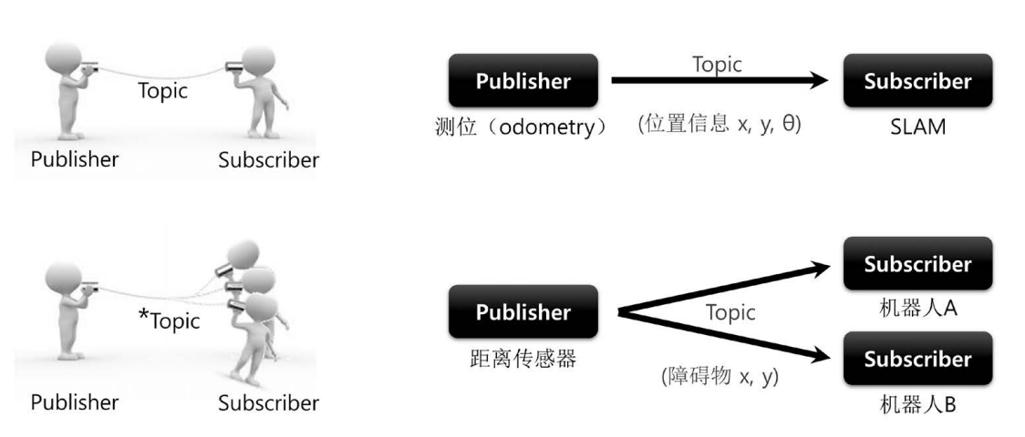

相关模拟
下面是我们小组在ROS实物模拟的学习尝试中关于“消息通讯”的相关代码及运行结果。
首先是发布者结点：
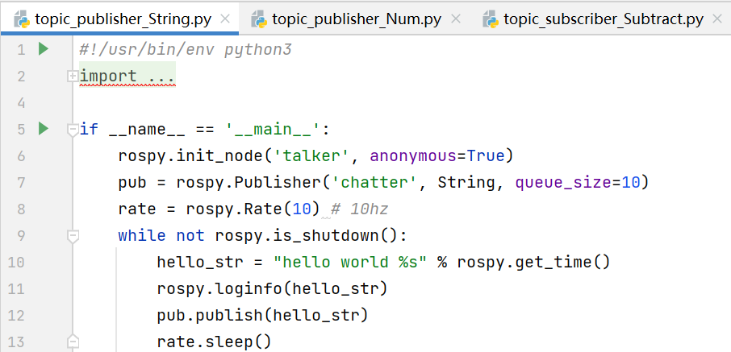
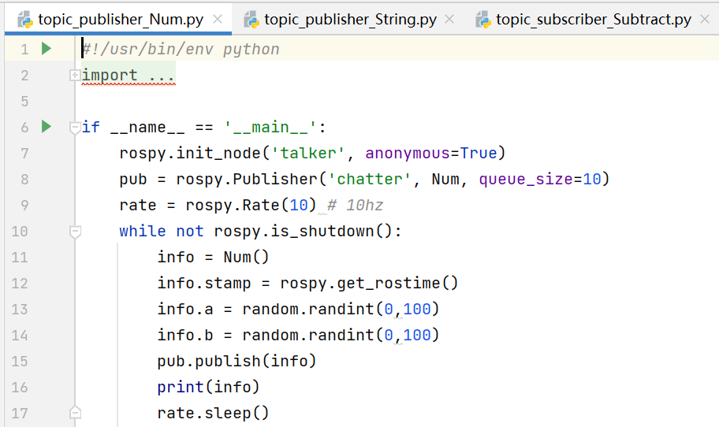
然后是接收者结点：
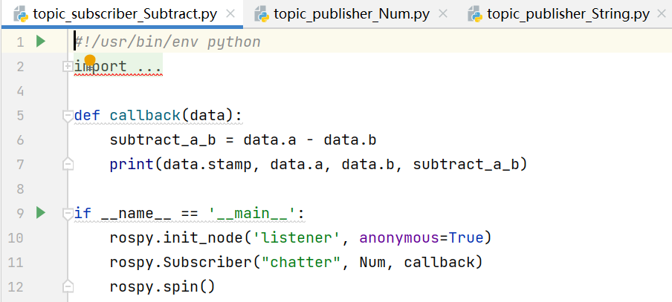
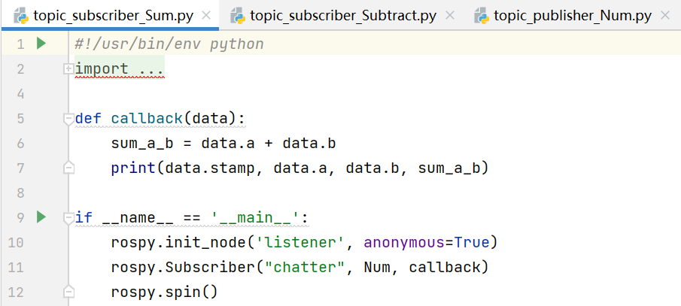
最后是我们的运行成果：
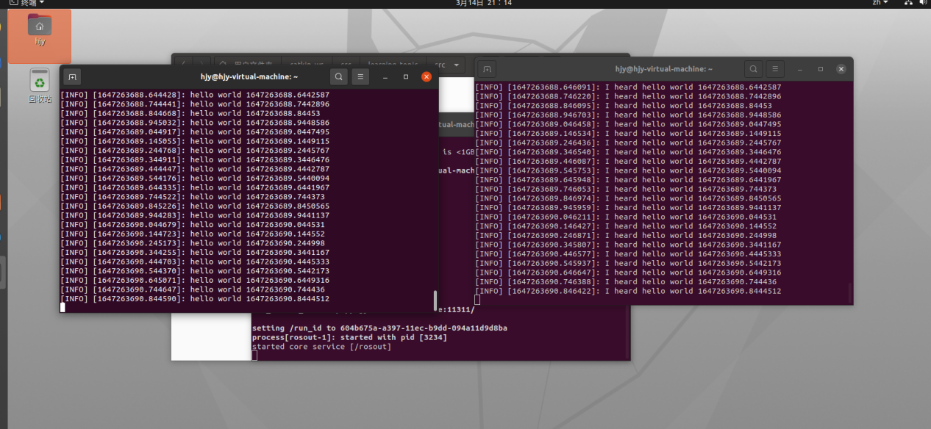
可以看到，通信过程以及成功在节点之间建立联系并顺利进行了信息交换。
由于时间关系，在结项前我们并没有完成完整的实物机器人仿真，在接下来的时间里，我们仍然会对此进行研究讨论，直到做出理想的结果。

总结
本文提出了一种基于约束的分布式凸优化多机器人网络的建模和一致性分析方法。针对有和没有虚拟参考中心的两种情况，我们提出了固定步长算法，并分析了其收敛性以获得全局最优解。最后我们将一些常见的分配算法与我们提出的算法结合起来，并将其应用于一个具体的数值例子中，通过实验结果说明了我们提出的算法的结果和一些性质。我们提出的算法的收敛速度可以看到，在大规模编队，这是该算法的一个潜在的优势。最后还尝试了实物机器人的仿真实验。当然，在后续的研究中我们还会尝试加入旋转形式、多机器人避障等，进一步探索算法的优势和特点。

参考文献
- F. Zhang, T. Wang, Q. Li, and J. Xin, “An iterative optimization approach for multi-robot pattern formation in obstacle environment,” Robotics and Autonomous Systems, vol. 133, p. 103645, 2020.
- H. Liu, X. Jiang, and H. Ju, “Multi-goal path planning algorithm for mobile robots in grid space,” in Proc. 25th Chinese Control and Decision Conference (CCDC), pp. 2872–2876, 2013.
- S. Sharma and R. Tiwari, “A survey on multi robots area exploration techniques and algorithms,” in Proc. International Conference on Computational Techniques in Information and Communication Technologies, pp. 151–158, 2016.
- S. Novoth, Q. Zhang, K. Ji, and D. Yu, “Distributed formation control for multi-vehicle systems with splitting and merging capability,” IEEE Control Systems Letters, vol. 5, no. 1, pp. 355–360, 2021.
- Z. Miao, Y.-H. Liu, Y. Wang, G. Yi, and R. Fierro, “Distributed estimation and control for leader-following formations of nonholonomic mobile robots,” IEEE Transactions on Automation Science and Engineering, vol. 15, pp. 1946–1954, Mar. 2018.
- H. Garcia de Marina, “Distributed formation maneuver control by manipulating the complex Laplacian,” Automatica, vol. 132, p. 109813, Oct. 2021.
- Z. Lin, L. Wang, Z. Han, and M. Fu, “Distributed formation control of multi-agent systems using complex laplacian,” IEEE Transactions on Automatic Control, vol. 59, pp. 1765–1777, Jul. 2014.
- M. Ranjbar, M. Beheshti, and S. Bolouki, “Event-based formation control of networked multi-agent systems using complex Laplacian under directed topology,” IEEE Control Systems Letters, vol. 5, pp. 1085–1090, Jul. 2021.
- K. Liu, Z. Ji, G. Xie, and R. Xu, “Event-based broadcasting containment control for multi-agent systems under directed topology,” International Journal of Control, vol. 89, pp. 2360–2370, Mar. 2016.
- L. Zhang, J. Sun, and G. Lai, “Event-based leader-follower consensus for linear multi-agent systems with adaptive weighting under directed communication topologies,” in Proc. 12th Asian Control Conference (ASCC), pp. 925–930, 2019.
- Mosteo, E. Montijano, and D. Tardioli, “Optimal role and position assignment in multi-robot freely reachable formations,” Automatica, vol. 81, pp. 305–313, Jul. 2017.
- E. Montijano and A. R. Mosteo, “Efficient multi-robot formations using distributed optimization,” in 53rd IEEE Conference on Decision and Control, pp. 6167–6172, 2015.
- J. C. Derenick and J. R. Spletzer, “Convex optimization strategies for coordinating large-scale robot formations,” IEEE Transactions on Robotics, vol. 23, no. 6, pp. 1252–1259, 2007.
- Q. Liu and M. Wang, “A projection-based algorithm for optimal formation and optimal matching of multi-robot system,” Nonlinear Dynamics, vol. 104, pp. 439–450, Mar. 2021.
- G. Qu, D. Brown, and N. Li, “Distributed greedy algorithm for multiagent task assignment problem with submodular utility functions,” Automatica, vol. 105, pp. 206–215, 2019.
- J. Zhang, G. Wang, and Y. Song, “Task assignment of the improved contract net protocol under a multi-agent system,” Algorithms, vol. 12, no. 4, p. 70, 2019.
- S. Biswas, S. Anavatti, and M. Garratt, “Particle swarm optimization based cooperative task assignment and path planning for multi-agent system,” in Proc. IEEE Symposium Series on Computational Intelligence (SSCI), pp. 1–6, 2017.
- W. Qin, Y.-N. Sun, Z.-L. Zhuang, Z.-Y. Lu, and Y.-M. Zhou, “Multiagent reinforcement learning-based dynamic task assignment for vehicles in urban transportation system,” International Journal of Production Economics, vol. 240, p. 108251, 2021.
- D. Kinderlehrer and G. Stampacchia, An Introduction to Variational Inequalities and Their Applications. New York: Academic, 1982.
- Q. Liu and J. Wang, “A one-layer projection neural network for nonsmooth optimization subject to linear equalities and bound constraints,” IEEE Transactions on Neural Networks and Learning Systems, vol. 24, pp. 812–824, May 2013.
- Q. Liu, X. Le, and K. Li, “A distributed optimization algorithm based on multiagent network for economic dispatch with region partitioning,” IEEE Transactions on Cybernetics, vol. 51, pp. 2466–2475, May 2021.
- H. W. Kuhn, “The Hungarian method for the assignment problem,” Naval Research Logistics, vol. 52, no. 1–2, pp. 7–21, 2010.
- [22] J. Munkres, "Algorithms for the Assignment and Transportation Problems", Journal of the Society for Industrial and Applied Mathematics, 5(1):32–38, 1957 March.
- [23] Goldberg D E . Genetic Algorithm in Search, Optimization, and Machine Learning[M]. Addison-Wesley Pub. Co, 1989.

附录

项目成果简介
（1）改进了多机器人分配目标函数的形式，设计相关算法；
（2）完成了二、三维情况下的仿真实验，证明了算法的可行性；
（3）参加2021年国际智能控制与信息处理会议（ICICIP2021），并做了题为“ A Distributed Optimization Algorithm for Multi-robot Formation with Virtual
Reference Center”的分组报告；
（4）完成了三篇论文的撰写，其中，投稿SCI期刊
IEEE/CAA Journal of Automatica Sinica的论文
“Distributed Optimization Algorithm for MultiRobot Formation with Virtual
Reference Center ” 已发表在第9卷第4期上（第732-734页，2022年）

项目原始工作记录
2020.10.27 与老师见面，了解项目背景，研究方向
2020.10.28. －2020.11.15 学习非线性规划和常微分方程稳定性理论的相关知识
2020.11.15-2020.12.10 学习分布式优化的基本知识
2020.12.10 进行第一次汇报，并且此后保持每周汇报
2020.12.12-2021.1.8 学习常微分方程稳定性，分布式优化，多机器人编队的基本知识
2021.1.28 学习同伦类算法并进行汇报
2021.1.28-2021.2.7 寒假期间，继续阅读相关文献，每周进行汇报
2021.3.6 学习RVO算法
2021.3.20 对前期阅读的文献进行总结汇报
2021.3.22 开始讨论论文思路
2021.4.1-4.3学习机器人分配中的投影算法
2021.4.6 论文初期构思完成，主要思路有1、改进现有多机器人编队的目标函数；2、将机器人分配方式拓展为多对一分配
2021.4.9-4.13 准备中期答辩资料
2021.4.14中期答辩
2021.4.16-4.25 再次阅读关于机器人分配的论文，为写论文做准备
2021.5.13项目被确定为省创
2021.5.28 学习匈牙利算法
2021.5.30同时开始两种思路的推导
2021.6.2讨论新形式L=(q-$∆$)=0的可行性
2021.6.7可行性证明完成，至此论文理论证明基本完成
2021.6.15 考虑分层结构在优化模型和理论分析上是否有优势
2021.7.4开始写论文
2021.7.10 开始仿真模拟
2021.8.3 代码初稿完成
2021.8.4完成第一次仿真实验的代码，但是发现h不收敛。但是在不加匈牙利算法，只做第一部分收敛性迭代是没有问题的，说明可能是分配打乱了h各个分量的顺序，继续改进代码
2021.8.6 成功做出第一次模拟实验
2021.8.8 发现第一次模拟实验的结果中分配方式有误，需要再修改
2021.8.10 改进代码，并且尝试了多种图形
2021.8.13 开始撰写论文的实验仿真部分
2021.8.14 发现代码中迭代关系与匹配关系有些混乱，继续修改代码
2021.8.14 整理参考文献
2021.8.16 会议论文投稿成功
2021.8.20 发现代码中匹配部分的初始赋值有误，导致最终图像有偏差，修改代码
2021.8.24
2021.9.1 收到会议论文被成功接收的邮件
2021.9.7根据邮件要求修改会议论文，开始准备撰写期刊论文
2021.9.17 线上讨论新论文的内容
2021.9.19 开始进行三维的实验模拟
2021.9.22尝试动态图像，但与理想有偏差
2021.10.15 尝试三维的动态图像，失败
2021.11.13 学习已有文献中关于图像移动的相关知识
2021.11.18 学习遗传算法相关内容
2021.11.25 校院级SRTP结项答辩，结项成绩为优秀
2021.12.4 尝试将研究内容与遗传算法相结合
2021.12.5 参与ICICIP2021国际会议，并汇报研究成果
2021.12.6 利用遗传算法获得了较好的仿真结果，撰写论文的相关部分
2021.12.7 小组决定撤稿会议论文，拟修改部分内容改投JAS期刊论文
2021.12.13 收到JAS期刊论文修改意见，并做出相应的更改修正
2021.12.21 JAS期刊论文被成功接收，修改论文Word版
2022.1.18 JAS期刊论文正式发表
2022.1.19 开始学习ROS仿真
2022.2.26 ROS仿真有所成果
2022.3.9 ROS系统集中学习
2022.3.11 JAS期刊论文见刊
2022.3.14 ROS代码初步运行成功
2022.4.1 匈牙利算法代码复习
2022.4.18 接到国省创结项答辩通知，准备相关材料

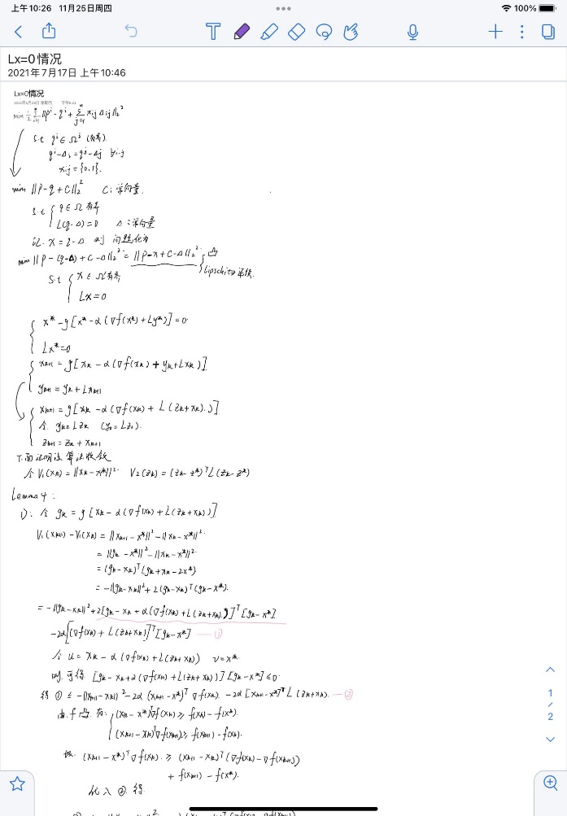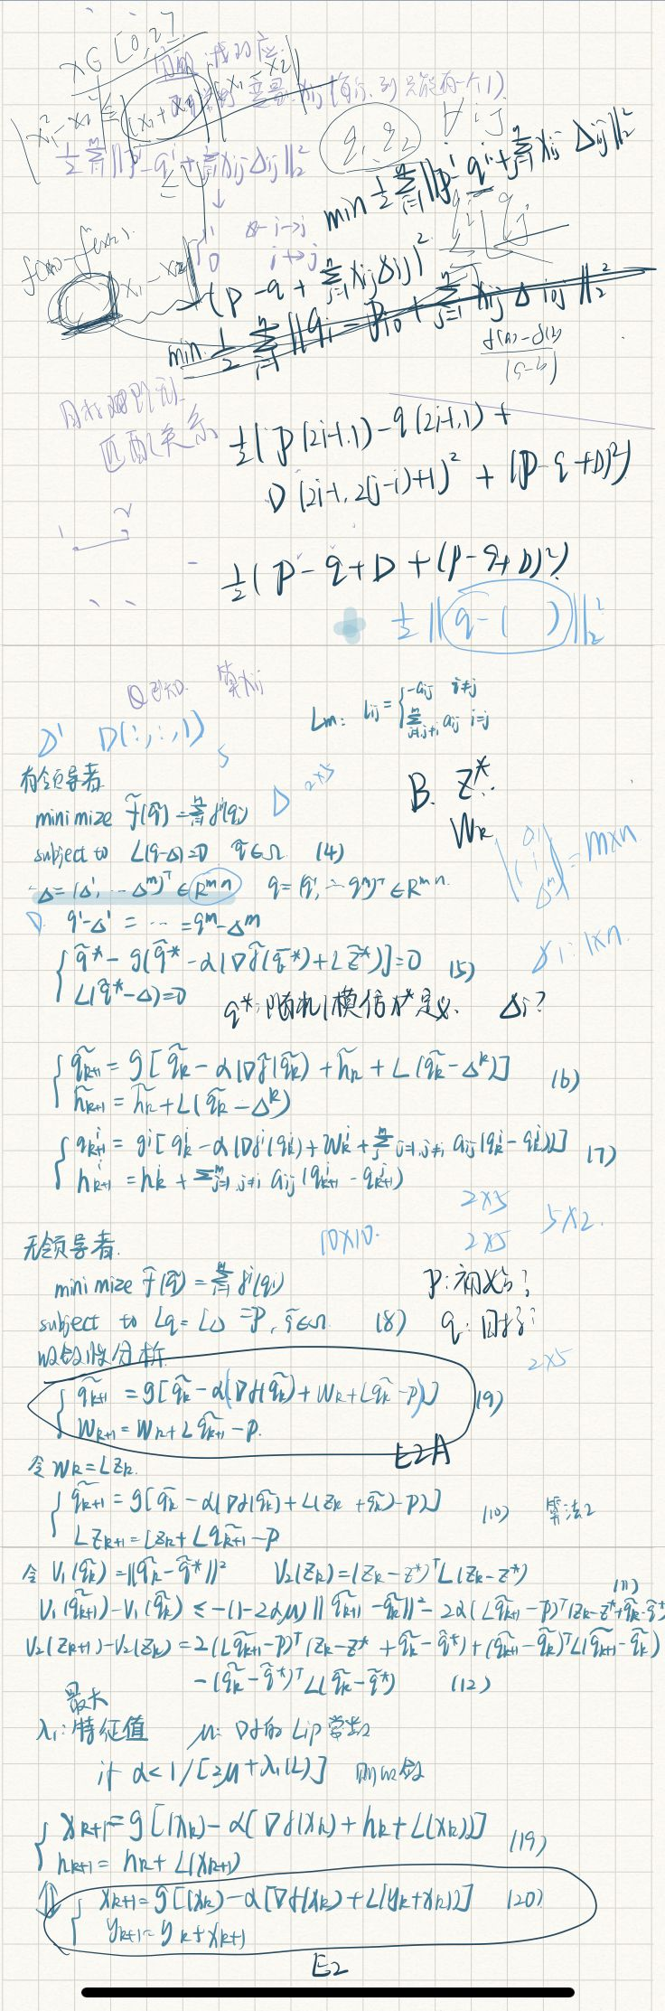
Lx=0的情况 代码初稿思路笔记
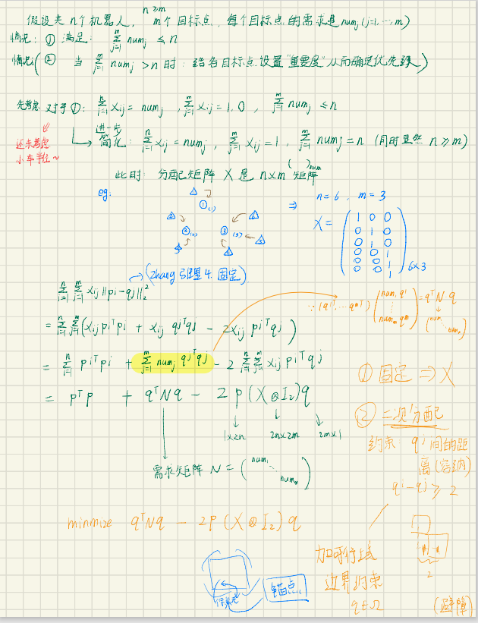探讨多对一分配情况
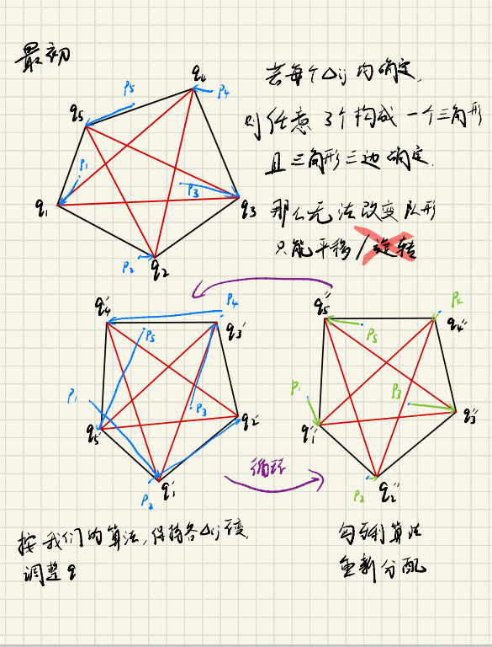思考代码中的分配方式

文献综述
多机器人系统的分布式编队控制在过去的十年中是一个活跃的研究领域[2]。这个问题的解决方案在不同领域都有应用，包括路径规划、目标搜索、覆盖和会合[3]-[5]。通常，分布式编队优化考虑的是用个机器人组成的的连接网络，并且以总系统的位移具体作为考查最优性的标准。
多机器人系统分布式编队控制有着广泛的研究。对于队形的形成和变化这个问题，[6]使用了协调每个机器人之间的错误以提出在不假设每个机器人都知道领导者的完整状态的情况下的分布式编队的控制策略。[7]提出了一种通过方法原始权重来设计运动机器人之间的形状，表明了机器人之间可以形成编队形状且[8]中确保了全局稳定性。[9]使用分布式模型预测控制(DMPC)提出新策略的拆分和合并形成多机器人系统。[10]考虑了在通信受限的多机器人系统中队列形成结构的操作，其中信息流分为两个时间尺度：快速时间尺度和慢时间尺度。当谈到非完整多机器人系统，[11]为这种系统创建了一个协调算法，有效的在算法下完成了对一组机器人保持建议队形的控制。[12]提出了一种使复杂的非完整系统在高度杂乱的环境，可以确保机器人在某些假设下永远不会发生冲突的算法。[13]在非完整倍数的队形维持问题中，开发了移动机器人的两种类型的控制器用于达到队形维护的目的。[14]提出了一个具有非完整约束的分散编队控制框架和自下而上部署控制理论方法。[15]开发的控制器扩展到非完整轮式移动机器人的实现和性能通过实验证明。
对于分配问题，[3]提出了一种可以得到为每个机器人分配最佳目标并迭代计算每个机器人到其目标目的地的无碰撞路径的方法。[16]考虑了大规模机器人团队的凸优化策略，并实现了算法的可扩展性和实时性能。[17]考虑了问题多机器人的动态任务分配和建议的两个任务分配策略。[18]提出了一种算法确保收敛的分布式多任务分配使用非子模块评分函数。[19]提出了一种完整的算法，可以通过已知的杂乱环境到目标状态，这是通过分配机器人目标状态以最小化所有的最大成本机器人移动距离。此外，可以在这个问题设置一些额外的限制中，[20]提出了一种任务分配算法，一个多机器人系统，其中每个任务都设置了截止日期并且必须在期限内完成。每个机器人可以执行的任务数量也是有限的，这受限于电池寿命的有限性。[21]提出了一种分布式多机器人系统的广义任务分配问题的算法，其中可以使得机器人合作完成一组给定的任务。
在算法的使用与选择上，匈牙利算法等经典的算法和遗传算法等算法都是较为高效的选择。对于前者，匈牙利算法是一种在多项式时间内求解任务分配问题的组合优化算法，并推动了后来的原始对偶方法。1955年，库恩(W.W.Kuhn)利用匈牙利数学家康尼格(D.Kőnig)的一个定理构造了这个解法，故称为匈牙利算法[22]。对于后者，遗传算法是一种启发式搜索，其灵感来自查尔斯·达尔文的自然进化论。 该算法反映了自然选择的过程，其中选择最适合的个体进行繁殖以产生下一代的后代[23]

研究方案
项目研究方案与记录
1.研究背景与目标：
1.1研究背景：
在自然界中，人们经常可以看到成群的鱼、鸟或蚂蚁等以各种队形整齐排列运动。这些生物群体是如何完成集结成如此整齐的队伍的呢？在这些生物群体中单个个体的智能水平低下，能完成的任务也很有限，但形成群体后，它们却能够相互协调、合作来完成复杂的任务。我们可以把这些类似生物群体的系统称为多自主体系统(Multi-Agent System，MAS)。多自主体技术是分布式人工智能((Distributed Artificial Intelligence，DAI)的一个重要分支，它由多个可计算的自主体(Agent)组成，它们能够相互通讯，并能作用于自身与周围环境。
20 世纪 90 年代以来，随着计算机技术、控制技术、通信技术的飞速发展很多控制系统都体现出整体规模庞大，且内部组成要素之间的关系复杂的特性。
而作为MAS中特殊的一类，多机器人系统（Multi-Robot System， MRS）的相关问题得到了广泛的研究与应用。这一方面是因为人们对自然界生物群体行为的极大好奇，另一方面是MRS能替代人们在重复或危险环境中进行工作。极大地减少人们的工作量与工作危险性。
1.2研究目标：
我们的项目选择MRS的研究方向为MRS编队问题，MRS 编队是指：多机器人通过相互之间的协调，形成并保持一种特定几何形状的队形。可见编队问题主要包含两大研究方向：编队的形成和保持。上述两大研究方向还可以进一步细分为编队的形成、编队的保持、队形的变换、编队避障与路径规划等方面。我们的项目研究目标便是队形保持结合路径规划，具体来说就是寻找形成目标区域队形下的最短路径与最优分配问题，并在此基础上进行更多额外的研究，如引入当今最新的遗传算法、PSO算法等等。计划目标是在相应会议以及期刊上发表论文。

2.研究过程与方法：
小组项目的研究主要是基于图论以及分布式优化等方法进行的。阅读多智能体系统论文与学习图论与优化相关知识是小组要做的第一步。从2020年11月份到2021年3月份，小组阅读了30余篇论文与大量相关书籍，并以1-2周一次的频率与项目导师进行文献汇报和讨论工作。在2021年3月份新学期开始之后，小组成员正式开始小组的项目研究工作。
最初我们确定的方向有：编队、最优路径、避障。我们在接下来的两个月里对这三个方面的问题进行了深入探究并研读了这三个方面的文章，最后决定采用编队与最优分配结合的研究方向。在经过前期充分的理论学习和组会讨论后我们于2021年5月份正式开始项目的推进以及论文的撰写。我们首先想到从传统优化问题的目标函数入手，将其改变为包含有机器人相对位置的形式，这样的表述更为清晰且具有一定形式上的创新性（如图）
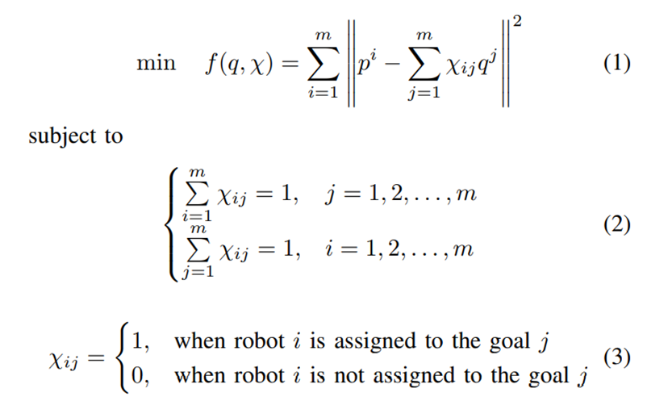
图1.传统目标函数下的优化问题
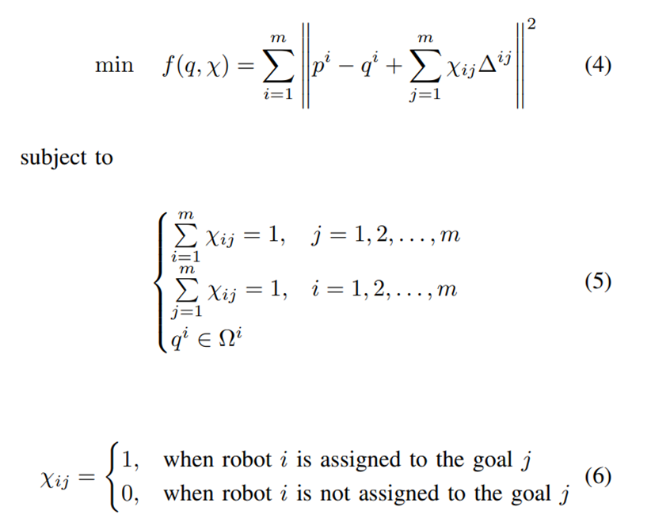
图2.小组形式改进后的目标函数
小组成员后续通过定理证明了两种形式的等价性
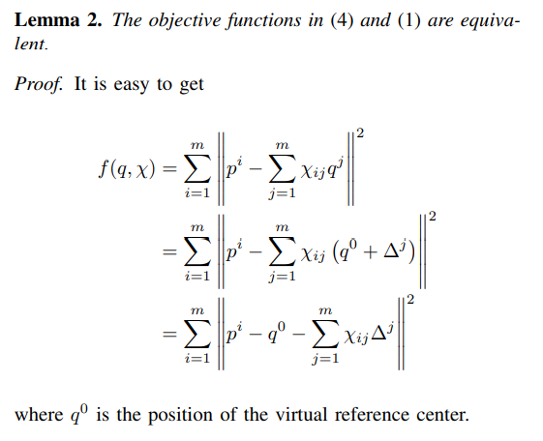
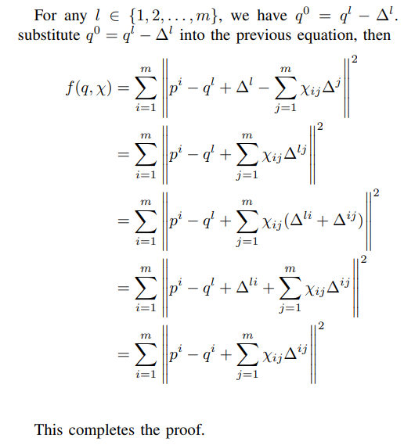
图3.证明过程

这也是我们项目的第一个创新点。与这个创新点同时发现的，还有虚拟参考中心（Virtual Reference Center，VRC）的引入。我们利用多机器人与VRC的相互联系来保持多机器人之间的队形，这种情形在实际生活中也存在相当广泛的应用：比如在实际任务中将VCR设置为领头机器人（中心机器人），其他机器人都来围绕它行动等等。
后续我们通过鞍点定理以及投影方法确定出了问题的最优性条件：
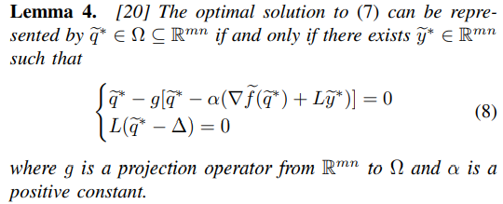
图4.最优性条件
随后我们基于最优性条件设计出了我们的固定步长迭代算法：
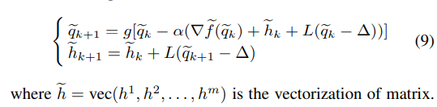
项目中最艰难的部分应当就是算法收敛性的证明，为了证明算法的收敛性我们做了许多尝试包括构造等价算法、不等式的拼凑尝试等等：
图5、6、7均为当时尝试证明的部分演算草稿：
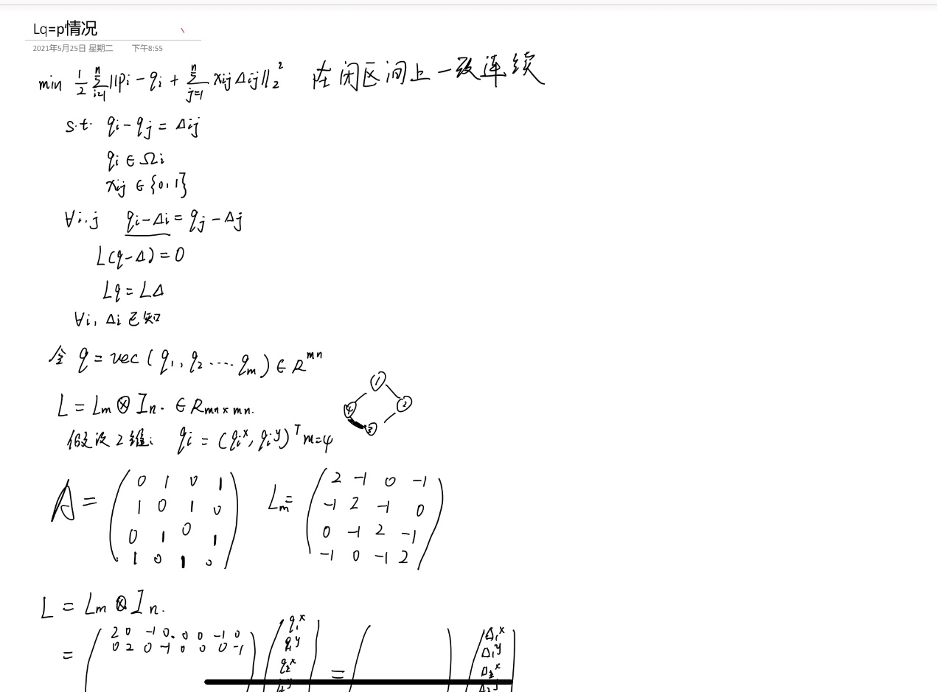
图5
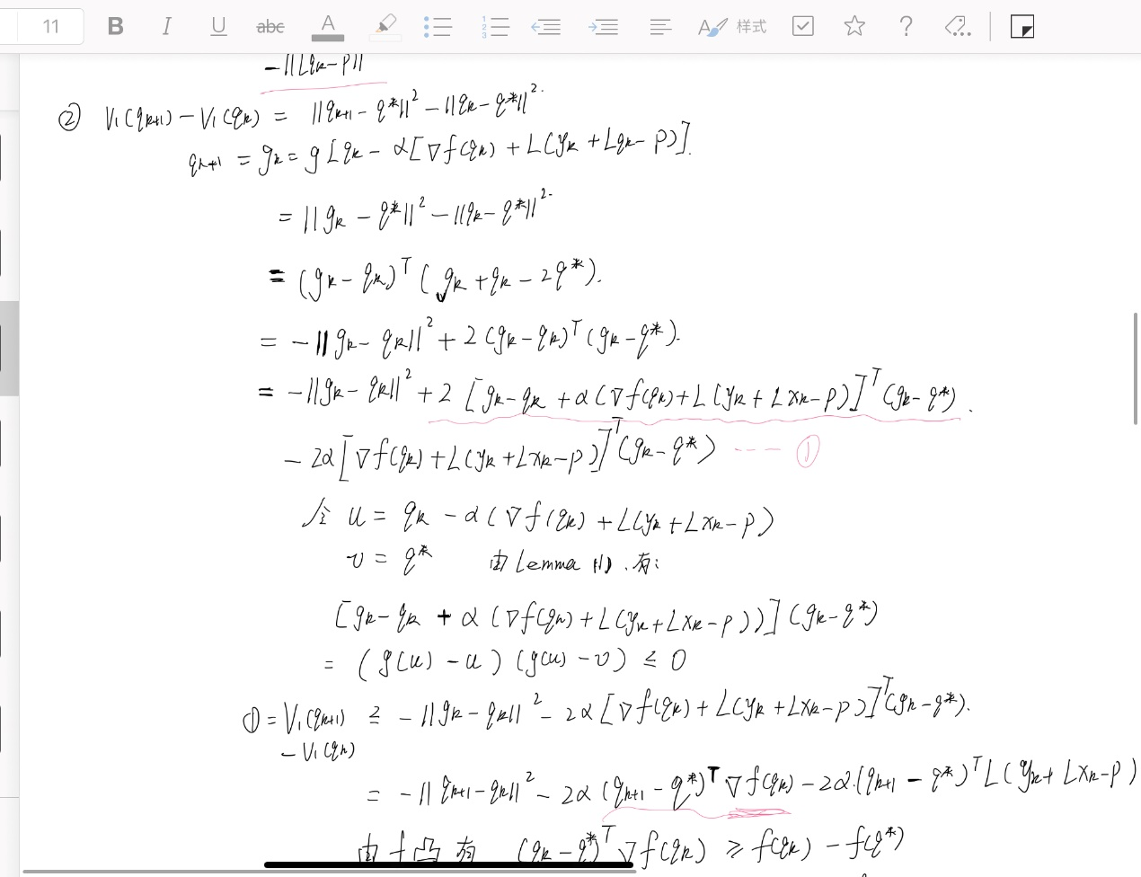
图6
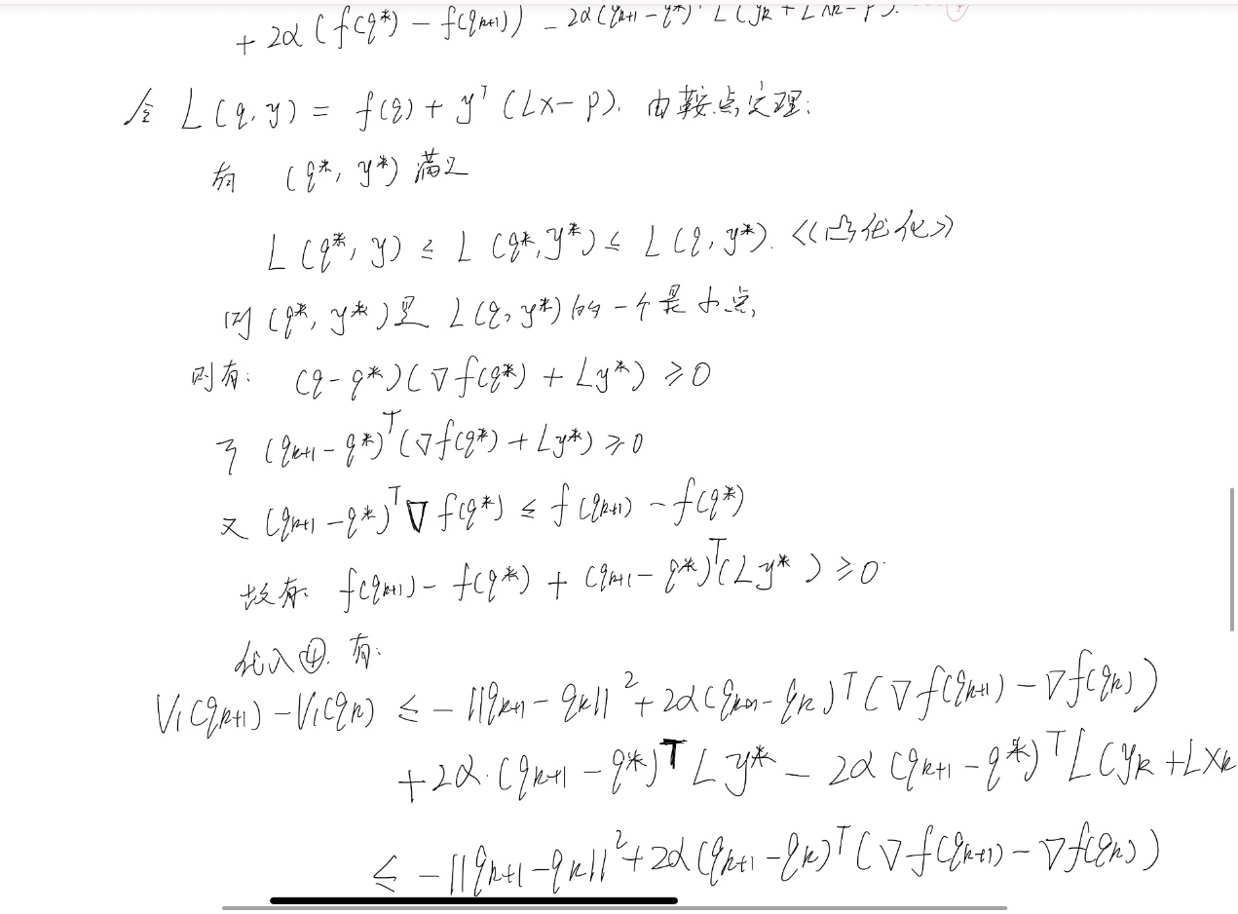
图7
我们经过近2周的演算与沟通交流，最终成功通过李雅普诺夫第二方法的推广—拉萨尔不变性原理证明了算法的收敛性，并开始后续的matlab仿真实验。在仿真实验中，我们前期也遇到了许多的困难。由于我们的研究中涉及到了分配问题，经过选择，我们采用了应用最为广泛且有良好效果的匈牙利算法作为我们的分配算法。但是在实验初期，匈牙利算法与我们算法的结合方式成为了一个困难点，我们通过与导师开会讨论，参考相关文献，在经过许多尝试之后选择了如下表中算法的结合方式，并通过实验证明其效果是良好的，而且在面对大规模队形时表现出了较好的收敛速度和收敛性。
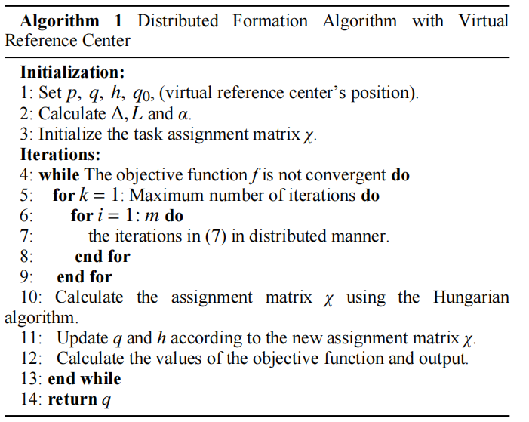
图8.算法表

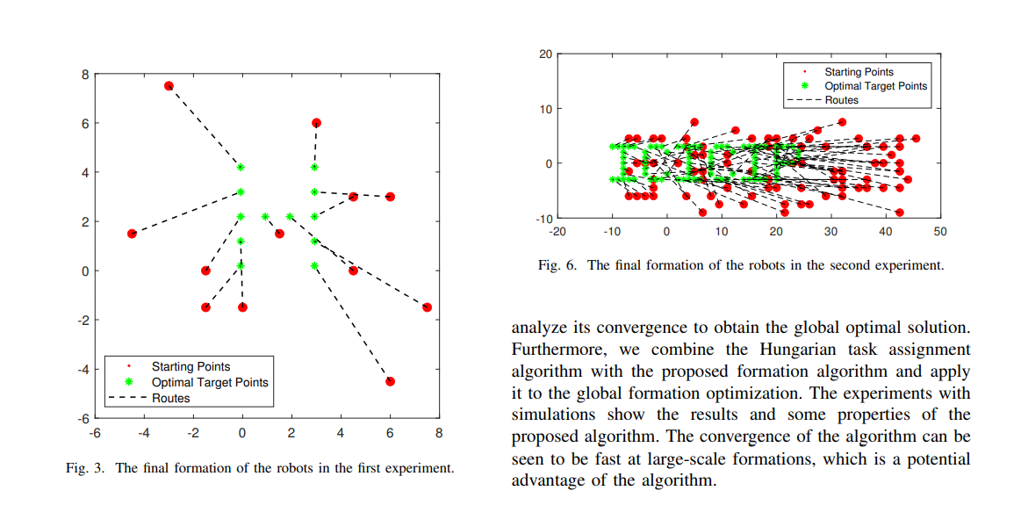
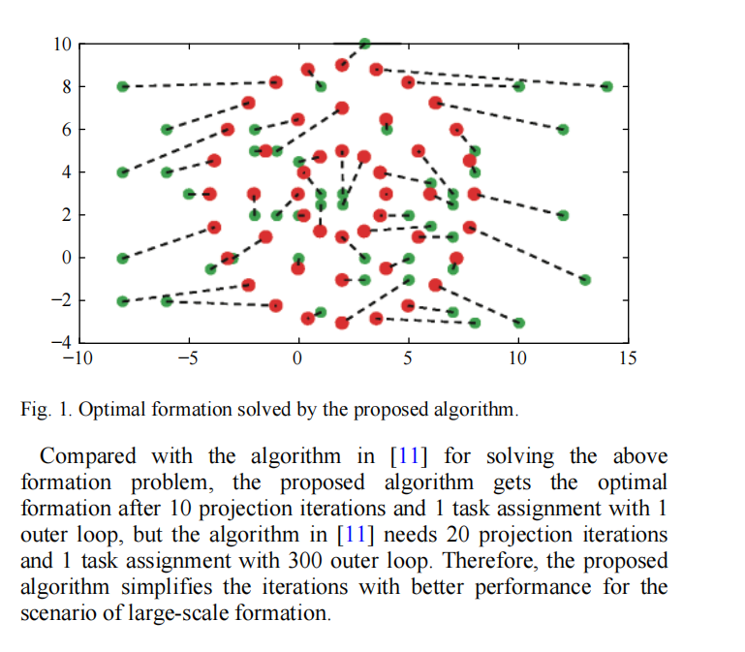
图9.算法实际效果图（部分）
除此之外我们还尝试了将梯度投影算法与遗传算法相结合，也取得了一定的效果：
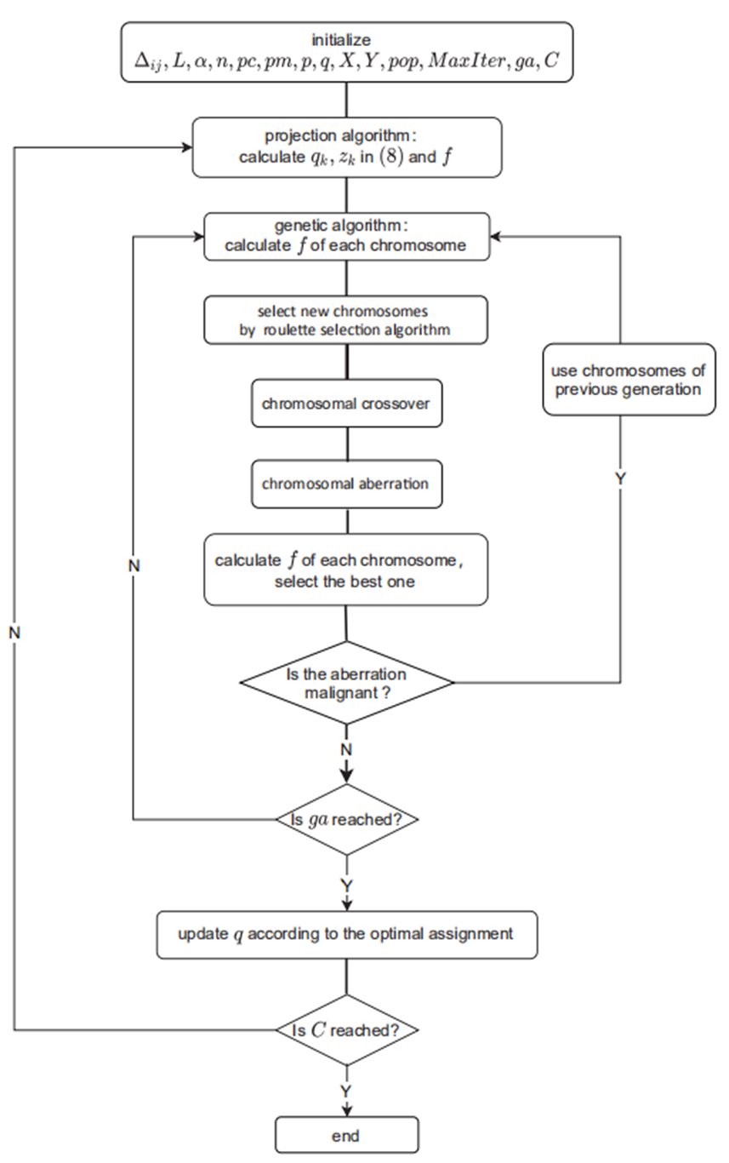
图10.分布式梯度投影法结合遗传算法GA
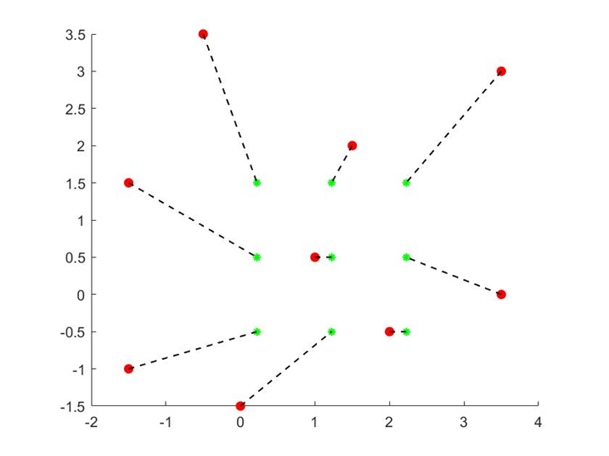
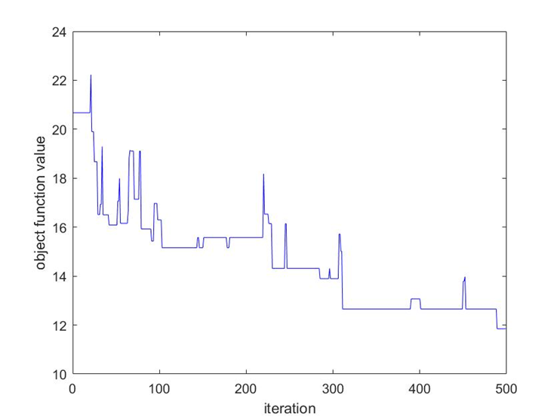

此外，我们在做有VRC这一情况的同时，实际上也研究出了另一种情况——无VRC的算法，其收敛性也得到了证明，并通过实验证明我们的算法效果是良好的，由于两者有部分相似之处，此处不再赘述。
3.研究成果
于2021年8月份向国际会议投稿论文“A Distributed Optimization Algorithm for Multi-robot Formation with Virtual Reference Center”，并在2021年9月份得到接收。
于2021年12月参与ICICIP2021国际会议，并做分组报告。
本项目的研究成果于2022年3月9日以论文的形式发表在SCI期刊IEEE/CAA Journal of Automatica Sinica, vol. 9, no. 4, pp. 732-734, 2022. （影响因子：6.171）上。论文名称“Distributed Optimization Algorithm for Multi-Robot Formation with Virtual Reference Center”。
4.未来以及尝试的研究方向
未来我们小组的研究方向主要着眼于分配算法更新，采用现在最新的遗传算法或PSO算法来完善我们的项目研究并在此基础上做出创新，小组目前正在学习ROS机器人操作系统，期望能把理论成果运用在实物机器人上。

发表的论文
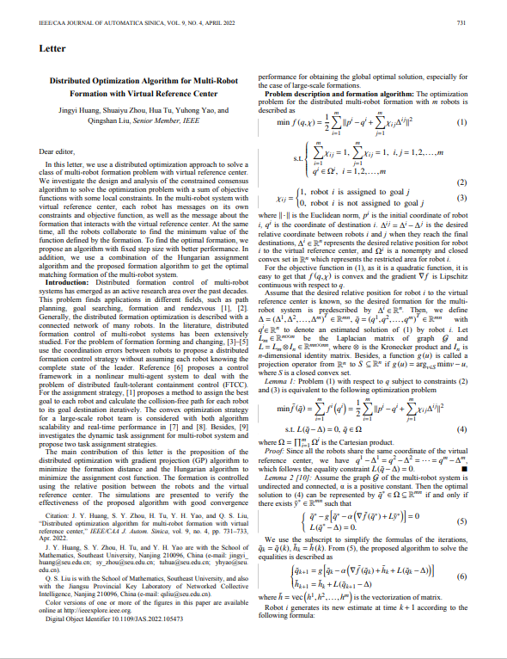

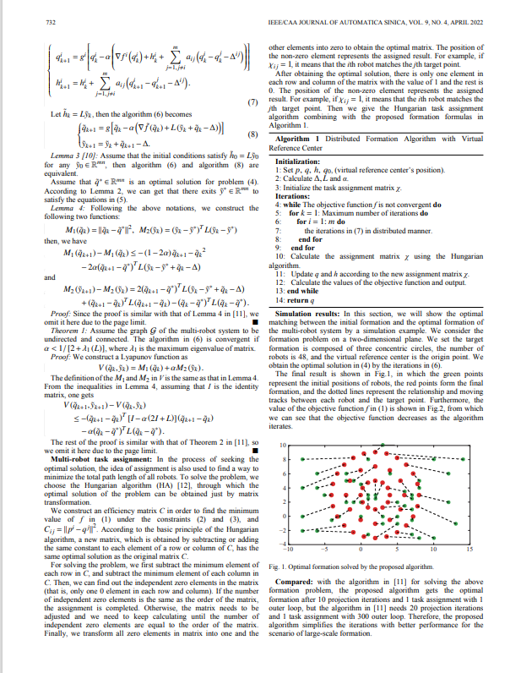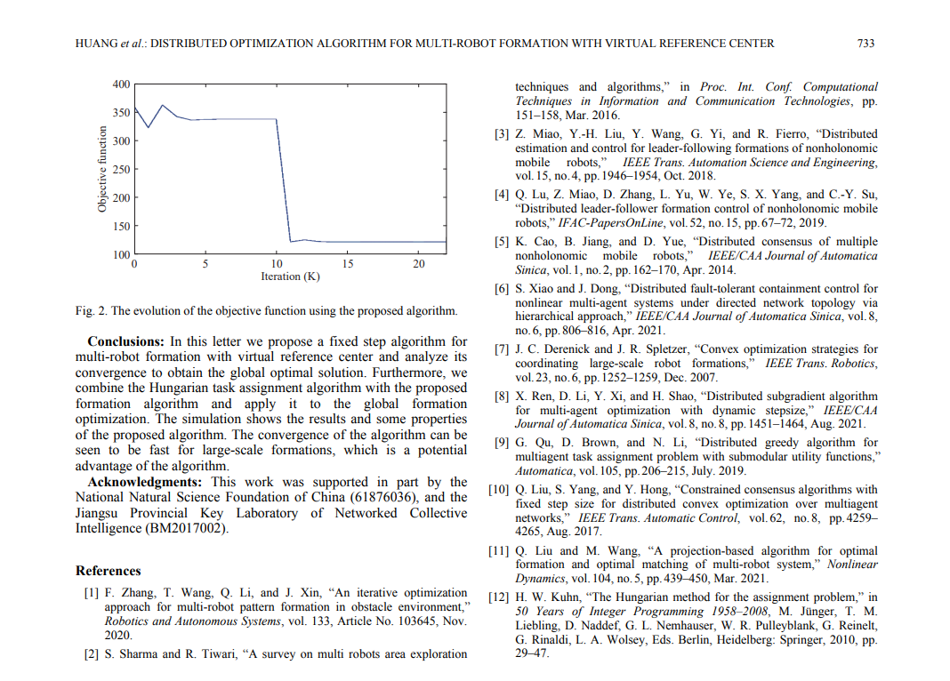

心得体会
姚羽虹
一年的时间如白驹过隙，转眼就到了结项的时候。回想一年前刚开始时，我还没有彻底明白srtp项目是要做些什么，只是学着身边的人联系导师，寻找组员。第一次接触科研项目，第一次当组长，第一次汇报文献，第一次发论文……回首这一年，欢笑多于汗水，也算是小有收获。
在前半年的时间里，我们在老师的指导下，阅读了大量与项目相关的文献，其中包括了分布式优化算法的介绍、改进，多机器人系统的编队、分配、避障问题等。通过文献阅读，我们对项目的内容以及研究方向有了进一步的了解，也在文献阅读的过程中，自学了许多与凸优化以及图论相关的内容。
在中期前，我们确定了我们的研究方向：现有的关于多机器人系统编队的目标函数大多考虑整体位置与目标点间的联系，我们希望能改进一种新的函数，使其通过表示机器人的两两位置关系来达到目标队形，并通过寻找合适的算法，在计算机上对其进行仿真模拟。
我们分为两个小组，分别负责公式的推导以及仿真实验的设计。我主要负责仿真实验，在实验中，我们决定首先采用匈牙利算法来完成分配，我与小组另一名成员再次查阅了许多相关文献与相关代码，在不停的失败、修改、完善过后，我们终于成功得出了目标图像。这一刻，先前所有因失败或是思路卡壳而受到的挫折都烟消云散，看到自己设计的队形在计算机上得到很好的仿真，我们的激动之情溢于言表。
我们将我们的研究内容进行整合，撰写论文，截止目前，我们已有一篇会议论文被成功接收，虽不是一作 ，但这是我人生中第一次发表论文，我还是感受到了不小的成就感。
这就是srtp带给我的收获，我体验到了科研从开始、尝试到失败、再尝试，最终取得成功的过程，当然，在这一过程中，除了同一小组成员的同心协力、互帮互助之外，我的指导老师刘庆山教授也给了我们很大的帮助与指导，他全程参与并不断启发我们向前，带领我们走进科研的世界！

涂画
自去年11月加入这个srtp项目后，我收获颇丰。在刘庆山老师的悉心指导下，我初步了解了科研工作的具体内容，掌握了查阅文献的能力，并积极参与老师组织的每周一次的汇报展示。通过大量的文献阅读，我对优化问题也有了更深刻的认识和理解。刘庆山老师还十分关心我们的学业情况，经常结合我们的项目内容与我们沟通平日课程中学习的内容，还时常为我们的人生规划提出建议。
我在本次的srtp项目中主要负责代码的编写和分配方式的研究，这使得项目期间我对Matlab等编程软件的使用更加熟悉。结合参考的文献，我们最终选择以机器人编队运动和匈牙利算法分配作为具体的工作。在此期间，我们也曾经历过手忙脚乱，也曾因思路不畅而困苦，但经过大家的共同努力，我们也一一化解了这些困难，而我也同时在这次合作中收获了珍贵的友谊。为了让我们更深层次地开展研究，刘庆山老师时常为我们的研究方向提出一些新颖的想法，让我们的研究动力不断，努力践行“止于至善”。这次结项答辩之后，我们依然不断探索。我们还会尝试把编队和分配应用到三维领域以及应用遗传算法来深入研究。
正是因为指导老师的认真负责，和小组成员的团结一致、攻克难关，让我觉得参与这次科研项目的经历弥足珍贵，也坚定了我日后继续在科研道路上深造的决心。“雄关漫道真如铁 ，而今迈步从头越”结项不是终点，而是新征程的起点，我定再接再厉，与同学们继续在这个研究方向上前行探索！

周帅宇
转眼间参加庆山老师的srtp项目已经一年的时间了，从去年的11月到今天，这四个春夏秋冬我觉得我在科研能力和独立思考方面收获了很多成长。我清楚的记得，在加入项目的一开始自己是多么的迷茫，跟着老师参加了很多场学长学姐的论文研讨会，那时我真的是一头雾水，满满的英文再加上不认识的术语与复杂的公式，让我在一开始产生了很强的畏难情绪。但这些，都在庆山老师的引导下慢慢消除了。
在加入项目后的一个月，我们开始阅读老师给我们找的论文，老师有心的让我们从中文文献开始看起，我们也有了在研讨会上上台展示的机会，这对于我们前期什么都不懂的情况有着很大的改善作用，因为要上去讲一篇论文需要我们对一篇论文有着一定的了解。我记得自己第一篇论文看了正正一个星期，从头到尾，自己深入思考，了解学习不曾在课堂书本上接受过的知识，让我开始走上了科研训练的第一步。后来随着阅读文献的数量的增多，我们也逐渐对该项目有了一定的了解，在当时回首刚加入的自己，就已经可以感受到自己的成长与进步了。
后来我们在老师的帮助下开始着手自己项目的论文，这对我们来说又是一次巨大的挑战，万事开头难，从一开始选择方向，就花费了较长的时间，后来确定题目后，我们也各自及分工完成着力所能及的工作。当思路与方向都确定后，我们开始着手用latex书写一篇标准的论文了，在这个过程中，庆山老师真的帮了我们很多很多，从格式模板到行文规范再到问题处理，他都非常认真仔细的帮助我们。在最后初稿完成后，庆山老师进行了修改，我看到改完后的稿子后大受震撼，老师从头到尾，把每一句不地道的、不合适的、不通顺的语句都进行了修改，读完一遍之后真的受益匪浅。
如今，我们在庆山老师的指挥下完成了论文的书写并实现了自我的提升，这些都是我一年前不敢去想的，也真的感谢庆山老师这一年对我们的付出，未来我也会继续努力，坚持刻苦钻研，不辜负学校和老师对我们的期待！

黄璟屹
我于去年11月份与小组成员加入到该srtp项目中并结识了刘庆山老师作为我们的项目导师。在这一年的项目过程中，我收获到了许多东西。
最初的我们可以说是科研小白，对于科研一窍不通，不知道怎么阅读论文，不知道怎么去找资料，看到一长串的项目名称被吓得打退堂鼓……。随后在老师的指引下，我们每周都会参加老师组织的研讨会，逐渐地我们从中文文献开始阅读，一步步的掌握如何去阅读英文文献，去自己查找相应资料，慢慢的，我们掌握了科研的入门----论文阅读与推导能力。
随后我们开始阅读与项目相关性较大的一些论文，老师还为我们购买了许多相关学习书籍，我们通过书籍和论文来逐步了解我们项目的目的与内涵。我也从中体会到了科研细致精妙的过程，这种感受只有亲身体会过了才能有所感悟。之后，我们顺着老师引导我们研讨出的几种思路出发，选择出了最佳的思路—多机器人编队问题，并引入虚拟参考点、分布式优化、匈牙利算法等等来使我们的成果更具有新颖性和创造性，最终我们在2021年8月份时将论文投出，并在9月份论文成功被接收。这也是我人生中科研迈出的第一步，第一篇论文，第一次感受到科研的乐趣与内涵。在这个过程中，我学会了latex的使用、matlab的使用以及掌握了论文阅读技巧，还结识了认真负责的导师以及团结友爱的队友。
我们共同探讨、共同合作、相互学习、共同进步。刘庆山老师是一位十分认真细心的老师，他会教我如何发邮件、关心我平时的学习生活、在项目科研上为我们提供细致入微的帮助，在我们初步写论文的时候甚至一个标点符号一个标点符号的教我们如何更正……这些与同学与老师交流学习的经历都是我今后学习生活路上的无价财富。能认识这群团结可靠的队友、这么认真负责优秀的老师是我毕生的荣幸，我在此对他们表示由衷的感谢。

电子展板（截图）
